МИНИСТЕРСТВО ОБРАЗОВАНИЯ САРАТОВСКОЙ ОБЛАСТИ
государственное автономное профессиональное образовательное учреждение Саратовской области
«Марксовский политехнический колледж»

ФОНД ОЦЕНОЧНЫХ СРЕДСТВ
ОП.03 Техническое оснащение организаций питания (ресторанов)
для специальности 43.02.15 Поварское и кондитерское дело

Маркс, 2018 г.
РАССМОТРЕНО  на заседании ЦМК сферы общественного питания  Протокол № ___ от «__» _______2018 г.  Председатель  ___________________ /Горбатова Г.В./ |  | Фонд оценочных средств общепрофессиональной дисциплины ОП.03 Техническое оснащение организаций питания (ресторанов) разработана в соответствии с требованиями ФГОС СПО по специальности 43.02.15 Поварское и кондитерское дело, утвержденного приказом Министерства образования и науки РФ № 1565 от 9 декабря 2016 года.  Заместитель директора по учебно-производственной работе  ___________ Гостева И.Ю.  Подпись  Заместитель директора по учебной работе  ____________ Федотова Н.В.  Подпись
Составитель(и) (автор): | Ларюкова С.Н. преподаватель специальных дисциплин  ГАПОУ СО «МПК», высшей квалификационной категории
Рецензенты:  Внутренний  Внешний | Тихонова Т.И., преподаватель специальных дисциплин  ГАПОУ СО «МПК», высшей квалификационной категории  Сергеева Р.Х., ФГОУ СПО «Марксовский  сельскохозяйственный техникум», преподаватель специальных дисциплин, высшей квалификационной категории

ПАСПОРТ
ФОНДА ОЦЕНОЧНЫХ СРЕДСТВ
по учебной дисциплине ОП.03 Техническое оснащение организаций питания (ресторанов)

Результаты обучения (освоенные умения, усвоенные знания) | ПК  ОК | Наименование темы | Уровень освоения | Наименование контрольно - оценочного средства
 |  |  |  | Текущий контроль | Промежуточная  аттестация
1 | 2 | 3 | 4 | 5 | 6
уметь:  - определять вид, обеспечивать рациональный подбор в соответствии с потребностью производства технологического оборудования, инвентаря, инструментов;  - организовывать рабочее место для обработки сырья, приготовления полуфабрикатов, готовой продукции, ее отпуска в соответствии с правилами техники безопасности, санитарии и пожарной безопасности;  - подготавливать к работе, использовать технологическое оборудование по его назначению с учётом правил техники безопасности, санитарии и пожарной безопасности, правильно ориентироваться в экстренной ситуации  - выявлять риски в области безопасности работ на производстве и разрабатывать предложения по их минимизации и устранению;  - оценивать эффективность использования оборудования;  - планировать мероприятия по обеспечению безопасных и благоприятных условий труда на производстве, предупреждению травматизма;  - контролировать соблюдение графиков технического обслуживания оборудования и исправность приборов безопасности и измерительных приборов.  - оперативно взаимодействовать с работником, ответственным за безопасные и благоприятные условия работы на производстве;  - рассчитывать производственные мощности и эффективность работы технологического оборудования  - проводить инструктаж по безопасной эксплуатации технологического оборудования  знать:  - классификацию, основные технические характеристики, назначение, принципы действия, особенности устройства, правила безопасной эксплуатации различных групп технологического оборудования;  - принципы организации обработки сырья, приготовления полуфабрикатов, готовой кулинарной и кондитерской продукции, подготовки ее к реализации;  - прогрессивные способы организации процессов приготовления пищи с использованием современных видов технологического оборудования;  - правила выбора технологического оборудования, инвентаря, инструментов, посуды для различных процессов приготовления и отпуска кулинарной и кондитерской продукции;  - методики расчета производительности технологического оборудования;  - способы организации рабочих мест повара, кондитера, пекаря в соответствии с видами изготавливаемой кулинарной, хлебобулочной и кондитерской продукции;  - правила электробезопасности, пожарной безопасности;  - правила охраны труда в организациях питания. |  | Раздел 1.  Тема 1.1. Классификация механического оборудования  Раздел 2. Тепловое оборудование.  Тема 2.1.  Классификация теплового оборудования  Раздел 3.  Тема 3.1.  Организация и техническое оснащение процессов кулинарного и кондитерского производства  Раздел 4. Холодильное оборудование  Тема 4.1. Классификация холодильного оборудования | 2-3 | Тестовые задания, устный опрос  Практическое занятие № 1.  Изучение правил безопасной эксплуатации универсальных приводов, универсальных кухонных машин. Назначение, принципы устройства, комплекты сменных механизмов и правила их крепления. Правила безопасной эксплуатации.  Практическое занятие № 2  Изучение правил безопасной эксплуатации оборудования для обработки мяса.  Самостоятельная работа.  Работа над учебным материалом, ответы на контрольные вопросы; изучение нормативных материалов; решение задач и упражнений по образцу; решение ситуационных производственных (профессиональных задач); подготовка сообщений  1. Классификация механического оборудования.  2. Оборудование для обработки овощей, плодов, зелени, ягод отечественного и зарубежного производства: картофелеочистительные машины, овощерезательные машины, соковыжималки, аппараты для обсушивания зелени (центрифуги). Классификация и характеристика. Назначение и устройство. Правила безопасной эксплуатации.  3. Оборудование для обработки мяса, рыбы. Классификация и характеристика. Назначение и устройство. Правила безопасной эксплуатации.  4. Оборудование для нарезки хлеба, гастрономических товаров, отечественного и зарубежного производства (хлеборезки, слайсеры). Назначение и устройство. Правила безопасной эксплуатации.  Практическое занятие 3.  Изучение правил безопасной эксплуатации варочного оборудования. Устройство, принцип действия и правила безопасной эксплуатации варочного оборудования.  Самостоятельная работа  Работа над учебным материалом, ответы на контрольные вопросы; изучение нормативных материалов; решение задач и упражнений по образцу; решение ситуационных производственных (профессиональных задач); подготовка сообщений  1. Многофункциональное оборудование. Назначение и устройство. Правила безопасной эксплуатации.  2. Устройство, принцип действия и правила безопасной эксплуатации пароконвектомата.  3. Устройство, принцип действия и правила безопасной эксплуатации термомиксов.  4. Универсальное и водогрейное оборудование  5. Назначение и устройство. Правила безопасной эксплуатации. Оборудование для раздачи пищи. Классификация. Назначение и устройство. Правила безопасной эксплуатации  6. Оборудование для раздачи пищи отечественного и импортного производства: мармиты, прилавки. Назначение и устройство. Правила безопасной эксплуатации.  Самостоятельная работа.  1. Общие требования к хранению и отпуску готовой кулинарной продукции.  2. Требования к техническому оснащению реализации готовой кулинарной и кондитерской продукции в организациях питания с различными формами обслуживания.  3. Общие требования к хранению и отпуску готовой кулинарной продукции.  4. Решение ситуационных задач по техническому оснащению зон кулинарного и кондитерского цеха.  5.Решение ситуационных задач по организации складского хозяйства.  6. Решение ситуационных задач по организации рабочих мест кондитера для различных технологических процессов.  Устройство, принцип действия и правила безопасной эксплуатации холодильного оборудования.  Самостоятельная работа.  Работа над учебным материалом, ответы на контрольные вопросы; изучение нормативных материалов; решение задач и упражнений по образцу; решение ситуационных производственных (профессиональных задач); подготовка сообщений  1. Холодильные шкафы, холодильные камеры, холодильные прилавки и витрины.  2. Шкафы интенсивного охлаждения (шоковой заморозки)  3. Устройство, принцип действия и правила безопасной эксплуатации шкафов шоковой заморозки. | Экзамен

столбцы 1,2 «Результаты обучения – освоенные умения, усвоенные знания»; «ПК, ОК» - заполняется в соответствии с разделом 4 рабочей программы «Контроль и оценка результатов освоения учебной дисциплины»;
столбцы 3,4 «Наименование темы», «Уровень освоения темы» заполняется в соответствии с п.2.2 рабочей программы «Тематический план и содержание учебной дисциплины»;
столбцы 5,6 примерный состав КОС для текущего контроля знаний, умений обучающихся по разделам и (или) темам учебных дисциплин и промежуточной аттестации.

1. 1. Общие положения

Фонд оценочных средств общепрофессиональной дисциплины ОП.03 Техническое оснащение организаций питания (ресторанов) разработан на основе федерального государственного образовательного стандарта по специальности среднего профессионального образования 43.02.15 Поварское и кондитерское дело, входящей в состав укрупненной группы 43.00.00 Сервис и туризм.
Результатом освоения учебной дисциплины является готовность студента к выполнению вида профессиональной деятельности работа на технологическом оборудовании на предприятиях общественного питания, составляющих его профессиональных компетенций, а также общие компетенции, формирующиеся в процессе освоения ОПОП в целом.
1.2. Результаты освоения учебной дисциплины, подлежащие проверке Профессиональные и общие компетенции.
В результате аттестации по учебной дисциплине осуществляется комплексная проверка следующих профессиональных и общих компетенций:

Код ПК, ОК | Умения | Знания
ПК 1.1-1.4  ПК 2.1-2.8  ПК 3.1-3.7  ПК 4.1-4.6  ПК 5.1-5.6  ПК 6.1-6.4  ОК 01  ОК 02  ОК 03  ОК 04  ОК 05  ОК 06  ОК 07  ОК 09  ОК 10 | - определять вид, обеспечивать рациональный подбор в соответствии с потребностью производства технологического оборудования, инвентаря, инструментов;  - организовывать рабочее место для обработки сырья, приготовления полуфабрикатов, готовой продукции, ее отпуска в соответствии с правилами техники безопасности, санитарии и пожарной безопасности;  - подготавливать к работе, использовать технологическое оборудование по его назначению с учётом правил техники безопасности, санитарии и пожарной безопасности, правильно ориентироваться в экстренной ситуации  - выявлять риски в области безопасности работ на производстве и разрабатывать предложения по их минимизации и устранению;  - оценивать эффективность использования оборудования;  - планировать мероприятия по обеспечению безопасных и благоприятных условий труда на производстве, предупреждению травматизма;  - контролировать соблюдение графиков технического обслуживания оборудования и исправность приборов безопасности и измерительных приборов.  - оперативно взаимодействовать с работником, ответственным за безопасные и благоприятные условия работы на производстве;  - рассчитывать производственные мощности и эффективность работы технологического оборудования  - проводить инструктаж по безопасной эксплуатации технологического оборудования | - классификацию, основные технические характеристики, назначение, принципы действия, особенности устройства, правила безопасной эксплуатации различных групп технологического оборудования;  - принципы организации обработки сырья, приготовления полуфабрикатов, готовой кулинарной и кондитерской продукции, подготовки ее к реализации;  - прогрессивные способы организации процессов приготовления пищи с использованием современных видов технологического оборудования;  - правила выбора технологического оборудования, инвентаря, инструментов, посуды для различных процессов приготовления и отпуска кулинарной и кондитерской продукции;  - методики расчета производительности технологического оборудования;  - способы организации рабочих мест повара, кондитера, пекаря в соответствии с видами изготавливаемой кулинарной, хлебобулочной и кондитерской продукции;  - правила электробезопасности, пожарной безопасности;  - правила охраны труда в организациях питания.
ОК 01. Выбирать способы решения задач профессиональной деятельности, применительно к различным контекстам.
ОК 02. Осуществлять поиск, анализ и интерпретацию информации, необходимой для выполнения задач профессиональной деятельности. ОК 03. Планировать и реализовывать собственное профессиональное и личностное развитие.
ОК 04. Работать в коллективе и команде, эффективно взаимодействовать с коллегами, руководством, клиентами.
ОК 05. Осуществлять устную и письменную коммуникацию на государственном языке с учетом особенностей социального и культурного контекста.
ОК 06. Проявлять гражданско-патриотическую позицию, демонстрировать осознанное поведение на основе традиционных общечеловеческих ценностей. ОК 07. Содействовать сохранению окружающей среды, ресурсосбережению, эффективно действовать в чрезвычайных ситуациях.
ОК 08. Использовать средства физической культуры для сохранения и
укрепления здоровья в процессе профессиональной деятельности и
поддержания необходимого уровня физической подготовленности.
ОК 09. Использовать информационные технологии в профессиональной
деятельности.
ОК 10. Пользоваться профессиональной документацией на государственном и иностранном языке.
ОК 11. Планировать предпринимательскую деятельность в профессиональной сфере.

МИНИСТЕРСТВО ОБРАЗОВАНИЯ САРАТОВСКОЙ ОБЛАСТИ
государственное автономное профессиональное образовательное учреждение
Саратовской области
«Марксовский политехнический колледж»

Контрольно – оценочные средства для текущего контроля
по ОП.03 Техническое оснащение организаций питания (ресторанов)

Преподаватель Ларюкова С.Н.

Маркс, 2017 г.

МИНИСТЕРСТВО ОБРАЗОВАНИЯ САРАТОВСКОЙ ОБЛАСТИ
государственное автономное профессиональное образовательное учреждение
Саратовской области
«Марксовский политехнический колледж»

Комплект заданий для проведения контроля в виде устного опроса.

специальность 43.02.15 Поварское и кондитерское дело
семестр 2

Преподаватель Ларюкова С.Н.

Маркс, 2017 г.
Инструкция: Внимательно прочитайте вопросы по темам, отвечайте только после того, как вы поняли вопрос и проанализировали его, выполняйте задания в том порядке, в котором они даны, если какое- то задание вызывает у вас затруднение- пропустите его и постарайтесь выполнить те, в ответах на которые вы уверены. К пропущенным заданиям можно будет вернуться ,если у вас останется время. За выполнение различных по сложности заданий дается 1 или более баллов. Задания №1, 2, 3,8, №9,№10 в 1- , 2- , 3,4 вариантах оцениваются по 2 балла. Задания №4,5,6,7 -оцениваются по 1 баллу.
Баллы, полученные вами за выполнение заданий, суммируются.
1вариант

1.Классифицируйте технологические операции машин по степени автоматизации.
2.Перечислите виды машин для обработки овощей и картофеля.
3.Расшифруйте маркировку машины: МРО- 200. М - ; Р - ;О - ;200 - .
4.Какую поверхность имеет рабочая поверхность картофелечистительной машины?
а) покрытую съемными абразивными сегментами;
б) гладкую;
в)покрытую несъемными сегментами. 5.Назовите рабочие органы мясорубки.
а) рабочий вал с лопастями;
б) шнек;
в) подрезная.
6.Расшифруйте маркировку аппарата ШЖЭСМ - 2К.
7.Определите производственную деятельность заготовочных предприятий
а) обрабатывающие сырье, приготавливающие п/ф, приготавливающие
готовую
продукцию и реализующие ее;
б) вырабатывающие п/ф, приготавливающие готовую продукцию и
реализующие ее;
в)выполняющие полный производственный цикл по обработке сырья, приготовлению п/ф, выпускающие готовую продукцию и реализующие ее.
8.Дать характеристику организации рабочих мест в рыбном цехе.
9.Перечислите механическое оборудование в холодном отделении. 10.Дать характеристику организации рабочих мест в суповом отделении.
Задания

Инструкция: Внимательно прочитайте вопросы по темам предмета, отвечайте только после того, как вы поняли вопрос и проанализировали его, выполняйте задания в том порядке, в котором они даны, если какое- то задание вызывает у вас затруднение- пропустите его и постарайтесь выполнить те, в ответах на которые вы уверены. К пропущенным заданиям можно будет вернуться, если у вас останется время. За выполнение различных по сложности заданий дается 1 или более баллов. Задания №1, 2, 3,8, №9, №10 в 1 -, 2-, 3,4 вариантах оцениваются по 2 балла. Задания №4,5,6,7 - оцениваются по 1 баллу.

2 вариант.
1.Дать определение понятию «Рабочие органы машины».
2.Перечислить виды варочно - жарочного оборудования.
3.. Правила эксплуатации электрических плит.
4.Что является нагревательными элементами в пищеварочном котле.
а) тены;
б)пароводяная рубашка; в) манометр.
5. Рабочие органы в тестомесильной машине.
а) дежа;
б) рычаг месильный;
в)электродвигатель.
6.Расшифруйте маркировку аппарата СЭСМ - 0,2.
7.Определите деятельность предприятий с полным производственным циклом:
а) работающие на сырье2-3 наименований;
б) обрабатывающие сырье и производящие п/ф;
в)перерабатывающие сырье, вырабатывающие п/ф, производящие готовую продукцию и реализующие ее.
8.Организация работы овощного цеха.
9.Перечислить виды аппаратов для жарки и выпечки.
10.Организация рабочего места кондитера на участке замеса теста.

Задания
Инструкция: Внимательно прочитайте вопросы по темам предмета, отвечайте только после того, как вы поняли вопрос и проанализировали его, выполняйте задания в том порядке, в котором они даны, если какое- то задание вызывает у вас затруднение- пропустите его и постарайтесь выполнить те, в ответах на которые вы уверены. К пропущенным заданиям можно будет вернуться ,если у вас останется время. За выполнение различных по сложности заданий дается 1 или более баллов. Задания №1, 2, 3,8, №9,№10 в 1 - , 2- , 3,4 вариантах оцениваются по 2 балла. Задания №4,5,6,7 - оцениваются по 1 баллу.

3 вариант.

1.Перечислите машины для обработки мяса.
2.Опишите правила эксплуатации и безопасности при работе картофелеочистительной машины.
3. Дать характеристику производственной деятельности столовой.
4.Что является нагревательными элементами в пищеварочном котле:
а) тены;
б) пароводяная рубашка;
в) манометр.
5. Расшифруй те маркировку технологического оборудования МСЭСМ - 3
6.Расшифруйте маркировку машины МОК - 800.
7. Ассортимент выпускаемой продукции специализируемых

предприятий. а) разнообразные блюда, б) различные полуфабрикаты;
в) продукция из определенного вида сырья
8.Дать определение понятию « Технологическая линия».
9. Перечислить оборудование устанавливаемое в соусном отделении
горячего цеха.
10. Дать определение различным видам меню используемых на
предприятиях общественного питания.
Задания.

Инструкция: Внимательно прочитайте вопросы по темам, отвечайте только после того, как вы поняли вопрос и проанализировали его, выполняйте задания в том порядке, в котором они даны, если какое- то задание вызывает у вас затруднение- пропустите его и постарайтесь выполнить те, в ответах на которые вы уверены. К пропущенным заданиям можно будет вернуться, если у вас останется время. За выполнение различных по сложности заданий дается 1 или более баллов. Задания №1, 2, 3,8, №9,№10 в 1 - , 2- , 3,4 вариантах оцениваются по 2 балла. Задания №4,5,6,7 - оцениваются по 1 баллу.
4 вариант.
1.Перечислить виды холодильного оборудования.
2. Дать характеристику производственной деятельности ресторана.
3.Опишите последовательность организации рабочего места в мясном цехе. 4.Что является рабочей камерой в взбивальной машине:
а) бачок;
б) сменные взбиватели;
в) электродвигатель.
5.Расшифруйте маркировку машины МКП - 60.
6.Дать определение понятию « Общедоступные предприятия общественного питания:
а) обслуживают непосредственно жителей данного населенного пункта; б) обслуживают определенный контингент; в) обслуживание небольших коллективов.
7.Дайте объяснение калибровки картофеля для очистительной машины:
а) для большей загрузки в рабочую камеру;
б) для равномерной очистки;
в) для быстрой загрузки.
8.Правила эксплуатации холодильного оборудования.
9. Принцип действия теплового аппарата КПЭ - 60.
10. Дать объяснение бригадного графика работы на
предприятиях общественного питания.

КРИТЕРИИ ОЦЕНКИ ЗНАНИЙ И УМЕНИЙ

 | Количество баллов которое нужно набрать | Количество баллов которое нужно набрать | Количество баллов которое нужно набрать
 | «удовлетворительно» | «хорошо» | «отлично»
Задания №.4,5,6,7 | 4 балла | 4 балла | 4 балла
Задания № 1,2,3,8,9,10. | 4 балла | 10 баллов | 12баллов

Эталоны ответов.
1 вариант.
1.Неавтоматические, полуавтоматические, автоматические. 2.Очистительные,сортировочные, моечные, резательные, протирочные.
3.М - машина; Р - резательная ; О - овощей; 200 - кг в час.
4.а). 5.в)
6.Ш - шкаф; Ж - жарочный; Э -электрический; С - секционный4 М - модулированный; 2К - 2 камеры.
7.а).
8.Рабочие места для размораживания рыбы; для очистки чешуи; для удаления голов и плавников; для потрошения, для промывания; для охлаждения, для упаковки, маркировки.
9. Универсальные приводы, хлеборезки, слейдер гастрономических
изделий, ручной маслоделитель; холодильное оборудование.
10. Организуются следующие рабочие места: для приготовления бульонов;
для приготовления супов; для порционирования мяса, рыбы, птицы; для
порционирования 1 блюд; порционирование и отпуск первых блюд;
приготовления гарниров к супам
2 вариант.
1.Рабочие органы машины - это узлы и детали, непосредственно воздействующие на продукты питания в процессе их переработки.
2. Электрические сковороды, фритюрницы, жарочные и пекарные шкафы,
жарочные шкафы, жаровня вращающаяся, кондитерская электрическая печь
- 1. Проверка технического и санитарного состояния плиты. 2.Включить плиту и установить переключатели в положение «3» (сильный нагрев), после нагрева переключают на нужную температуру. 3.Систематически контролировать ведение тепловой обработки продукции.
- По окончанию работы выключить все комфорки и шкаф, отключить плиту.
5.После остывания произвести санитарную обработку плиты.
- а)
- б)
- С - сковорода; Э - электрическая; С - секционная; М - модулированная;
0,2- площадь чаши.
7.в).
8.Организуется линия обработки картофеля и корнеплодов; линия обработки луковых овощей, линия обработки капустных овощей, зелени и других овощей.
9. Электрические сковороды, фритюрницы, жарочные и пекарные шкафы, жарочные шкафы, жаровня вращающаяся , кондитерская электрическая печь. 10.Рабочее место для замеса дрожжевого теста; рабочее место для приготовления бисквитного теста; рабочее место для приготовления слоеного теста; рабочее место для приготовления заварного теста
3 вариант.
1.Мясорубки, фаршемешалки, мясорыхлители, котлетоформовочные машины, универсальные приводы.
2. 1. проверка санитарного и технического состояния машины.
- открыть кран подачи воды в загрузочную камеру.
- проверка работы машины на « холостом ходу».
- загрузка машины картофелем.
- контролировать работу машины.
6. по окончанию работы отключить машину, произвести санитарную обработку.
3. Услуга по изготовлению кулинарной продукции, разнообразной по
дням недели или специальных рационов питания различных групп
обслуживаемого контингента..
4.а)
5.М- мармит; С- стационарный; Э- электрический; С- секционный;
М -модульный; 3- комфорки. 6. М - машина; О - очистительная; К - картофеля; 800 - кг в час
7.в).
8.Участок производства, оснащенный необходимым оборудованием для определенного технологического процесса.
9.Тепловое, холодильное, механическое, немеханическое: электричекие плиты, жарочные шкафы, пищеварочные котлы, электросковороды, электрофритюрницы, холодильные шкафы, производственные столы, стеллажи.
10.Меню со свободным выбором блюд, меню дневного рациона, меню комплексных обедов, меню детского питания, меню диетического питания.
4 вариант.
1 .Холодильные шкафы, холодильные прилавки и витрины, сборно -разборные камеры, средне - и низкотемпературные холодильные камеры, льдогенераторы.
2. Предприятие общественного питания с широким ассортиментом блюд
сложного приготовления, с заказом вино - водочных, табачных,
кондитерских услуг, фирменных блюд, с повышенным уровнем
обслуживания и организацией досуга.
М - машина; К - картофельного; П - пюре; 60 - кг в час.
3. Рабочее место на участке дефростации мясных туш, в моечном
отделении туш, в помещении обсушивания туш, рабочие места на участке
деления отрубов, обвалки отрубов, рабочее место по жиловке мяса, рабочее
место по приготовлению крупных п/ф, натуральных п/ф, мелкокусковых
п/ф, изделий из рубленой и котлетной массы.
4.а).
5. М - машина; К - картофельного; П - пюре; 60 - кг в час. 6.а).
7.б)
8.1.Не допускать перегрузки холодильного оборудования. 2.Не ставить горячую продукцию.
3.Периодически производить санитарную обработку оборудования.

4.Не очищать испаритель механически, только размораживание.
9.Варка происходит при атмосферном давлении в двух режимах за счет нагревания содержимого котла электрическимитенами.
10. работают по 11ч.30мин., сменяясь через день.

Критерии оценки знаний и умений

 | Количество баллов которое нужно набрать | Количество баллов которое нужно набрать | Количество баллов которое нужно набрать
 | «удовлетворительно» | «хорошо» | «отлично»
Задания №.4,5,6,7 | 4 балла | 4 балла | 4 балла
Задания № 1,2,3,8,9,10. | 4 балла | 10 баллов | 12баллов

МИНИСТЕРСТВО ОБРАЗОВАНИЯ САРАТОВСКОЙ ОБЛАСТИ
государственное автономное профессиональное образовательное учреждение
Саратовской области
«Марксовский политехнический колледж»

Комплект тестовых заданий
по теме учебной дисциплины
специальность 43.02.15 Поварское и кондитерское дело
семестр 2

Преподаватель Валеева Ю.В.

Маркс, 2020 г.
Вариант – I
1. Для обработки овощей и картофеля используют машины:
- сортировочные | - очистительные
- взбивальные | - резательные
2. Место в машине, где продукты обрабатываются рабочими органами:
- станина | - рабочая камера
- корпус машины | - электродвигатель
3. Оборудование предназначено для приготовления кипятка для нужд ПОП:
- кипятильник | - водонагреватель
- льдогенератор | - пароварочный аппарат
4. Соотнесите понятия:
- автоматическая машина | - загрузка, выгрузка, контроль и вспомогательные технологические операции выполняются поваром
- полуавтоматическая машина | - основные технологические операции выполняются машиной
- неавтоматическая машина | - все технологические и вспомогательные процессы выполняются машиной
5. Для чего предназначена машина МРО-200?
- для очистки картофеля и корнеплодов | - для раскатывания теста
- для нарезания сырых овощей | - для измельчения мяса
6. Во время работы хлеборезательной машины ухудшилось качество нарезания хлеба, в чём причины неисправности?
- неисправен электродвигатель | - затупился дисковый нож
- на нож налип мякиш хлеба | - неисправен пульт управления
7. Установите соответствие типу машины и ее буквенному обозначению:
- Мясорыхлительная машина | - МФК-2240
- Картофелеочистительная машина | - МРМ-15
- Котлетоформовочная машина | - МОК-250
- Тестораскаточная машина | - МРТ-60М
 | - МВ-35
8. В зависимости от источников теплоты тепловое оборудование бывает:
- электрическое | - универсальное
- паровое | - автоматизированное
9. Замкнутым пространство между варочным сосудом и наружным котлом служит:
- парогенератор | - теплоизоляция
- облицовка | - пароводяная рубашка
10. Какой вид тепловой обработки применяется в котлах пищеварочных:
- варка на пару | - жарка
- запекание | - варка в жидкости
11. Количество рабочих камер в ШПЭСМ-3:
- 2 | - 3
- 4 | - 1
12. Назначения жарочного шкафа:
- для жарки в наплитной посуде | - для запекания овощных и крупяных блюд
- для приготовления блюд в большом количестве жира | - для жаренья мясных и рыбных продуктов
13. По специфическим условиям эксплуатации водогрейное оборудование бывает:
- паровое | - для вагонов-ресторанов
- судовое | - электрическое
14. Раздаточная линия комплектуется оборудованием:
- тепловой шкаф | - овощерезательная машина
- мармиты | - слайсер
15. Мармит предназначен:
- для выпечки изделий | - для кратковременного хранения в горячем состоянии первых и вторых блюд
- для хранения посуды и приборов | - для нагрева воды
16. Устройство, имеющее вид змеевика, в котором происходит кипение хладагента в условиях низкой температуры за счёт теплоты, поглощаемой из окружающей среды:
- испаритель | - компрессор
- конденсатор | - регулирующий вентиль
17. Соотнесите виды охлаждения и их характеристику:
- естественное охлаждение | - получаются более низкие температуры
- искусственное охлаждение | - температура продукта может быть понижена до температуры окружающей среды
18. По температуре хранения холодильное оборудование различают:
- обычное | - для продажи напитков
- сборные | - низкотемпературное
19. Прилавки и витрины предназначены:
- для хранения рабочего запаса продуктов | - для замороженных продуктов
- для демонстрации продуктов | - для хранения продуктов в течение нескольких дней
20. Льдогенератор предназначен:
- для хранения продуктов | - для получения пищевого льда
- для смешивания коктейлей | - для приготовления льдосоляной смеси

Вариант – II
1. Для обработки муки и теста используют машины:
- очистительные | - просеиватели
- тестомесильные | - протирочные
2. Деталь машины, непосредственно воздействующая на продукты питания в процессе их обработки:
- рабочая камера | - рабочий орган
- станина | - корпус машины
3. Устройство, состоящее из электродвигателя с редуктором и имеющее приспособление привода горловины для подсоединения различных сменных механизмов:
- универсальный привод | - кипятильник
- хлеборезка | - пароварочный аппарат
4. Соотнесите понятия:
- оборудование с непосредственным обогревом | - передача теплоты через разделительную стенку (плита)
- оборудование с косвенным обогревом | - передача теплоты через промежуточную среду (пароводяная рубашка)
5. Для чего предназначена машина МОК-125?
- для мойки картофеля | - для очистки картофеля
- для нарезания свежих овощей | - для нарезание варёных овощей
6. Во время работы картофелеочистительной машины очистка продукта происходит медленно, в чём причина неисправности?
- перегрузка овощами | - засорился пароотвод
- ослабло натяжение винта | - недостаточное поступление воды в камеру
7. Установите соответствие типу машины и ее буквенному обозначению:
- Просеивательная машина | - ТММ-1
- Тестомесильная машина | - МПМ-800
- Тестораскаточная машина | - МВ-35М
- Взбивальная машина | - МРТ-60М
 | - КПЭ-60
8. По технологическому назначению тепловое оборудование подразделяется:
- электрическое | - газовое
- универсальное | - специализированное
9. Герметично закрытый трубчатый нагревательный элемент:
- конфорка | - ТЭН
- РЭН | - спираль
10. Специализированный жарочный аппарат, предназначен для жарки продуктов в большом количестве жира:
- пароварочный аппарат | - сковорода электрическая
- фритюрница | - шкаф жарочный
11. Количество рабочих конфорок в плите электрической ПЭСМ-4:
- 3 | - 2
- 1 | - 4
12. Назначение плиты электрической:
- для запекания овощных и крупяных блюд | - для приготовления горячих блюд в большом количестве жира
- для приготовления горячих блюд в наплитной посуде | - для выпечки блинчиков-полуфабрикатов прямоугольной формы
13. По виду получаемого конечного продукта, к водогрейному оборудованию относятся:
- кипятильники | - водонагреватели
- пароварочный котёл | - плита электрическая
14. От чего зависят способы размещения оборудования в линиях раздачи обедов:
- от режима работы предприятия | - от пропускной способности
- от ассортимента реализуемой продукции | - от контингента потребителей
15. Линия самообслуживания предназначена:
- для раздачи первых и вторых блюд | - для приготовления блюд в наплитной посуде
- для раздачи сладких блюд и напитков | - для варки блюд на пару
16. Устройство, предназначенное для охлаждения паров хладагента и превращения их в жидкость:
- испаритель | - конденсатор
- регулирующий вентиль | - компрессор
17. Установите соответствие:
- охлаждение льдом | - смесь льда и поваренной соли, температура смеси -21°С
- льдосоляное охлаждение | - используется в ледниках, температура продуктов охлаждается до 6-8°С
- охлаждение «сухим льдом» | - из твёрдого состояния превращается в парообразное, температура понижается до -78°С
18. По конструкции холодильное оборудование различают:
- для демонстрации продуктов | - сборные холодильные камеры
- специализированное | - низкотемпературное
19. Холодильный шкаф предназначен:
- для демонстрации продуктов | - для хранения рабочего запаса продуктов
- для хранения замороженных продуктов | - для продажи напитков
20. Какие отделения находятся внутри льдогенератора:
- отделение для отстаивания крахмала | - машинное отделение
- отделение для хранения льда | - отделение для сбора мезги

Критерии оценки тестовых заданий
- «5» - получают обучающиеся, справившиеся с работой 100 - 90 %;
- «4» - ставится в том случае, если верные ответы составляют 80 % от общего количества;
- «3» - соответствует работа, содержащая 50 – 70 % правильных ответов;
- «2» - менее 50% правильных ответов.

Вопрос 1
1.Сколько сменных исполнительных механизмов входит в комплект универсального привода УКМ-01?

Варианты ответов
- три
- пять
- два

Вопрос 2
Для продавливания продукта через через отверстия протирочного сита механизма МО служит

Варианты ответов
- Лопасть в виде рамки
- Сменный ротор
- Одноходовая винтовая лопасть

Вопрос 3
Протирочная машина МИВП предназначена для

Варианты ответов
- Протирания сырых овощей
- Измельчения варёных продуктов
- Тонкого измельчения варёных продуктов

Вопрос 4
Машина МРГ-300А предназначена для

Варианты ответов
- Нарезки гастрономических продуктов
- Овощей
- Овощей и хлеба

Вопрос 5
Как затачивают нож машины для нарезания гастрономических товаров

Варианты ответов
- Нож снимают и затачивают специальным приспособлением
- Не снимая с использованием специального заточного устройства
- Не снимая с использованием мусата

Вопрос 6
Какова производительность сменного механизма МО при нарезки варёных овощей

Варианты ответов
- 140-350 кг/час
- 160-300 кг/час
- 160 кг/час

Вопрос 7
Какие приспособления овощерезательных механизмов предотвращают травму рук при работе

Варианты ответов
- Корпус и загрузочная воронка
- Предохранительная заслонка и толкач
- Надёжное заземление. Корпус и загрузочное отверстие

Вопрос 8
Когда и как загружается продукт в овощерезательную машину МПР-350

Варианты ответов
- Перед началом работы высыпают в бункер продукт и включают машину. Во время работы загрузку можно производить на ходу машины
- Загрузку продукта производить только на ходу машины
- Загрузку можно производить как ходу машины, так и до...

Вопрос 9
Почему при перемешивании нарезанных овощей машина устанавливается на малую скорость

Варианты ответов
- Для облегчения пуска двигателя
- Для исключения выбрасывания продукта
- Для облегчения пуска двигателя и исключения выбрасывания продукта

Вопрос 10
Назначения сменного механизма МС-3-40

Варианты ответов
- Для измельчения продуктов
- Для получения сока
- Для измельчения продуктов и получения сока

Вопрос 11
К какому приводу комплектуется протирочно-резательный механизм МО

Варианты ответов
- УКМ-07
- УКМ-09
- УКМ-01

Вопрос 12
МИВП приводится в действие

Варианты ответов
- От универсального привода УКМ-01
- От специализированного привода
- От собственного эл.двигателя мощностью 5,5кВт

Вопрос 13
Как затачивают нож машины АХМ -300Т для нарезания хлеба ?

Варианты ответов
- Нож снимают и затачивают специальным приспособлением
- Не снимая с использованием специального заточного устройства
- Не снимая с использованием мусата

Вопрос 14
Машина МРО400-1000 предназначена для

Варианты ответов
- Нарезки гастрономических продуктов
- Овощей
- Овощей и хлеба

Вопрос 15
Какое устройство предотвращает травму рук при работе на АХМ -300Т?

Варианты ответов
- Предохранительное кольцо
- Защитный зонт
- Крышка - решетка

Вопрос 16
Какое устройство предотвращает травму рук при работе на МРГ-300Т?

Варианты ответов
- Защитный зонт
- Защитный колпак
- Крышка

Вопрос 17
Какие части овощерезательной машины являются наиболее опасными при эксплуатации

Варианты ответов
- Рабочая камера с вращающимся диском
- Горловина
- Разгрузочное устройство

Вопрос 18
Сколько сменных механизмов для перемешивания имеется у универсальных приводов УКМ-01 и УКМ 02?

Варианты ответов
- Три
- Два
- Один

Вопрос 19
Машина МРОВ-160 предназначена для

Варианты ответов
- нарезки варёных овощей
- нарезки варёных и сырых овощей
- нарезки сырых овощей

Вопрос 20
Машина МРОВ-160 предназначена для

Варианты ответов
- нарезки варёных овощей
- нарезки варёных и сырых овощей
- нарезки сырых овощей

Вопрос 21
Машина МРОВ-160 предназначена для

Варианты ответов
- нарезки варёных овощей
- нарезки варёных и сырых овощей
- нарезки сырых овощей

Вопрос 22
Для предотвращения выбрасывания теста в машине ТММ-1М над дежой установлены

Варианты ответов
- обечайка
- щиты
- зонд

Вопрос 23
Взбиватель на машине МВ-35М для приготовления муссов , майонеза , крема из сливок

Варианты ответов
- замкнутый
- прутковый
- крючкообразный

Вопрос 24
Рабочей камерой в машине ТММ-1М служит

Варианты ответов
- тарельчатый корпус
- пустотелый цилиндр
- дежа

Вопрос 25
Какая часть ёмкости дежи загружается для замеса крутого теста (в процентах)?

Варианты ответов
- 80%
- 60%
- 50%

Вопрос 26
Какая часть ёмкости дежи загружается для замеса жидкого теста (в процентах)?

Варианты ответов
- 80%
- 60%
- 50%

Вопрос 27
Какой зазор должен быть между взбивателем и дном бочка при использовании крюкообразного взбивателя?

Варианты ответов
- Прутковый
- Решетчатый
- Крюкообразный

Вопрос 28
Для замеса какого теста предназначена машина ТММ-1?

Варианты ответов
- Песочного, дрожжевого
- Крутого и дрожжевого
- Дрожжевого

Вопрос 29
Назовите лопасть для замеса бисквитного теста

Варианты ответов
- Крюкообразный
- Шнекообразный
- Прутковый

Вопрос 30
Какой взбиватель предназначен для приготовления крутого теста

Варианты ответов
- Крючкообразный
- Замкнутый с перегородкой
- Прутковый

Вопрос 31
Почему при загрузке рабочей камеры маслом продукт необходимо помещать в противоположной стороне от взбивателя?

Варианты ответов
- Чтобы не было заклинивания взбивателя
- Для облегчения пуска электродвигателя
- Для облегчения пуска электродвигателя, так как масло, попадая между стенками бачка и взбивателем, заклинивает его, увеличивая сопротивление движению взбивателя

Вопрос 32
Как в машине МВ-35М2 регулируется скорости вращения рабочей лопасти

Варианты ответов
- Только во время работы машины
- Только во время остановки машины
- Оба ответа правильные

Вопрос 33
Для исключения разбрызгивания продукта во время работы в машине МВ-35М2 используется

Варианты ответов
- Щитки
- Зонд
- Фартук

Вопрос 34
Как в машине МВ-60М регулируется скорости вращения рабочей лопасти

Варианты ответов
- Только во время работы машины
- Только во время остановки машины
- Оба ответа правильные

Вопрос 35
Перед началом работы с машиной в первую очередь необходимо проверить

Варианты ответов
- крепление машины
- заземление машины
- комплектность машины

МИНИСТЕРСТВО ОБРАЗОВАНИЯ САРАТОВСКОЙ ОБЛАСТИ
государственное автономное профессиональное образовательное учреждение
Саратовской области
«Марксовский политехнический колледж»

Методические рекомендации
по выполнению практических занятий
специальность 43.02.15 Поварское и кондитерское дело
семестр 2

Преподаватель Валеева Ю.В.

Маркс, 2018 г.

Перечень практических занятий по учебной дисциплине

Содержание
Тема «Введение»
Тема «Общие сведения о машинах»
Тема «Универсальные приводы»
Тема «Машины для очистки картофеля»
Тема «Овощерезательные машины»
Тема «Машины для обработки овощей»
Вопросы и задания к теме «Машины для обработки овощей»
Тема «Машины для измельчения мяса и рыбы»
Тема «Фаршемешалки»
Тема «Машины и механизмы для рыхления мяса»
Тема «Котлетоформовочные машины»
Тема «Рыбоочистительные машины»
Вопросы и задания к обобщению материала по теме «Машины для обработки мяса и рыбы»
Тема «Просеиватели»
Тема «Тестомесильные машины»
Тема «Тестораскаточные машины»
Тема «Взбивальные машины»
Вопросы и задания к теме «Машины для приготовления теста и кремов»
Тема «Машины для нарезки гастрономических товаров»
Тема «Хлеборезательные машины»
Литература

Тема «Введение»

Задание № 1. Установите верные соотношения. Ответы соедините стрелками.

Вопрос | Ответ
1. Как называется процесс, когда основные, вспомогательные операции, управление и контроль над работой машины осуществляются с помощью средств автоматики? | а) неавтоматический;  б) полуавтоматический;  в) автоматический.
2. Как называется процесс, когда основные и вспомогательные операции выполняются машиной, а управление вручную? | а) неавтоматический;  б) полуавтоматический;  в) автоматический.
3. Как называется процесс, когда основные, вспомогательные операции, управление и контроль над работой машины осуществляются оператором? | а) неавтоматический;  б) полуавтоматический;  в) автоматический.

Задание № 2. Назовите основные виды оборудования в общественном питании по их назначению?
Дайте определение часовой производительности машины.
________________________________________________________________________________________________________________________________________________

Тема «Общие сведения о машинах»
Задание 1. Допишите недостающие слова

- Неподвижное основание, на котором крепятся все узлы машины.
- Предназначен для размещения всех узлов машины.
- Какой механизм состоит из рабочей камеры и рабочих органов.
- Механическое устройство, передающее движение от электродвигателя к рабочим органам.
- Передача, состоящая из двух и более звездочек и гибкой цепи.
- Соединение нескольких деталей.
- Часть машины, изготовленная без сборочных соединений.
- Совокупность трех механизмов: двигательного, передаточного, исполнительного.
- Передача, состоящая из прижатых один к другому катков.
- Передача, состоящая из двух шкивов и надетого на них ремня.

Задание 2. Укажите основные узлы машины.
а) _____________________________________________________________
б) _____________________________________________________________
в) _____________________________________________________________
г) _____________________________________________________________
д) _____________________________________________________________

Задание 3. Заполните недостающие понятия по классификации машин.

В зависимости от обрабатываемого продукта
По структуре рабочего цикла

Задание 4. Назовите, какие машины относятся к группе:
а) машины для обработки овощей:_________________________________
________________________________________________________________
б) машины для обработки мяса и рыбы: _____________________________
________________________________________________________________
в) машины для приготовления теста и кремов: ________________________
________________________________________________________________

Задание 5. Перечислите виды передач:
__________________________________________________________________________________________________________________________________________________________________________________________________________________

Задание 6.Задача.
Рассчитать фактическую часовую производительность машины,
если норма загрузки продукта в рабочую камеру составляет 10 кг, а продолжительность обработки 5 мин.
____________________________________________________________________________________________________________________________________________________________________________________________________________________________________________________________________________________

Задание № 7. Заполнить таблицу

Вид передачи | Достоинства | Недостатки
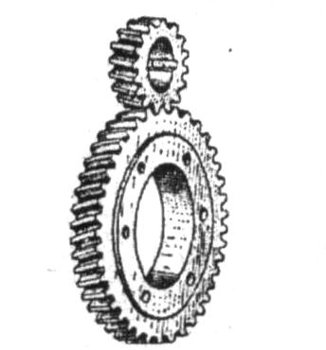
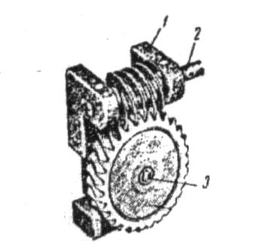
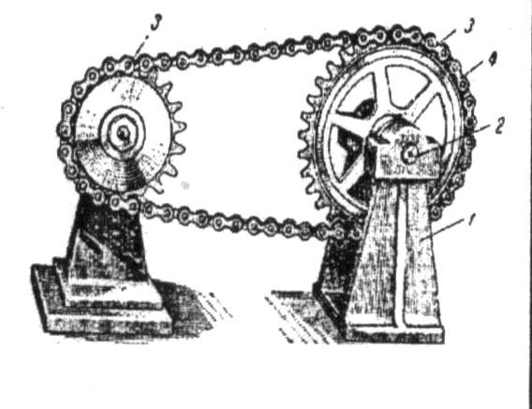

Тема «Универсальные приводы»
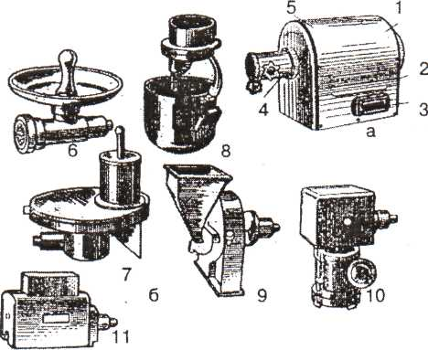
Задание 1. В чем заключается универсальность универсальных приводов? Назовите маркировку привода, его основные части и название сменных механизмов?

____________________________________________________________________

1
2
3
4
5
6
7
8
9
10
11

Задание 2. Дополните недостающий алгоритм «Правила эксплуатации универсальных приводов
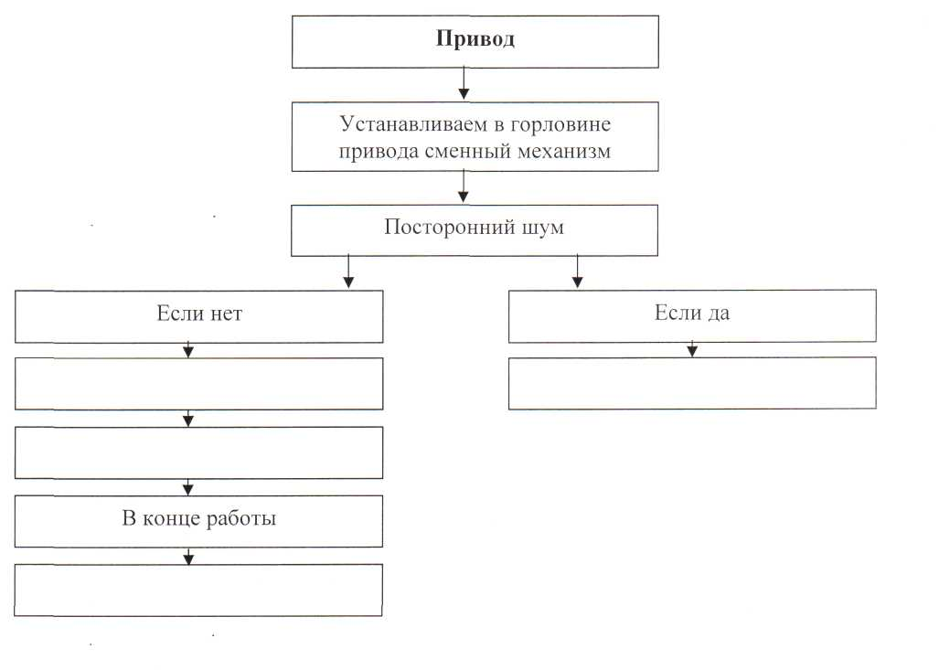

Задание 3. Установите верные соотношения, ответы соедините стрелками
3.Ответьте на вопросы теста

3. Ответьте на вопросы теста

Вопрос | Ответ
1. Как называются приводы, которые используются для приведения в действие одного исполнительного механизма? | а) индивидуальные;  б) универсальные;  в) сменные.
2. Как называют приводы, которые используют для приведения в действие нескольких сменных механизмов? | а) индивидуальные;  б) универсальные;  в) сменные.
3. Как называют приводы, которые используются в одном определенном цехе? | а) общего назначения;  б) специализированные;  в) универсальные. ннназначен назначения назначения
4. Как называются приводы, которые используются в разных цехах? | а) индивидуальные;  б) специализированные;  в) универсальные.
5. Что обозначает цифра в маркировке привода ПУ-0,6? | а) название цеха;  б) мощность электродвигателя;  в) завод изготовитель.
6. Что обозначает буква Г в маркировке ПГ-0,6? | а) общего назначения;  б) специализированный;  в) универсальный.
7. Какой сменный механизм имеет марку МС2-70? | а) многоцелевой механизм;  б) мясорубка;  в) овощерезка;  г) рыхлитель.
8. Какой сменный механизм имеет марку МС18-160? | а) многоцелевой механизм;  б) мясорубка;  в) овощерезка;  г) рыхлитель.
9. Какой сменный механизм имеет марку МС19-1400? | а) многоцелевой механизм;  б) мясорубка;  в) овощерезка;  г) рыхлитель.
10. Какой сменный механизм имеет марку МС4-7-8-20? | а) многоцелевой механизм;  б) мясорубка;  в) овощерезка;  г) рыхлитель.
Задание 4.Ответьте на контрольные вопросы:
1.Что называют универсальным приводом и почему?
___________________________________________________________________________________________________________________________________________________________________________________________________________________________
2.Как классифицируют универсальные приводы по назначению?
________________________________________________________________________________________________________________________________________________________________________________________________________________________
3.Какую функцию выполняет вал электропривода?
________________________________________________________________________________________________________________________________________________________________________________________________________________________
4.Расшифруйте МС2-70; МС4-7-8-20; ПМ 1,1; ПХ-1,1
________________________________________________________________________________________________________________________________________________________________________________________________________________________
5. Что нужно сделать, если после загрузки МС, универсальный привод не работает, слышно гудение мотора.
________________________________________________________________________________________________________________________________________________________________________________________________________________________
6. В каком цехе используют универсальные приводы ПМ-1,1, ПХ-0,6; ПГ-0,6? ________________________________________________________________________________________________________________________________________________________________________________________________________________________
7. Приведите примеры как маркируются и расшифровываются сменные механизмы?
________________________________________________________________________________________________________________________________________________________________________________________________________________________
8. В чем недостаток и целесообразность применения
универсальных приводов?
______________________________________________________________________________________________________________________________________________________________________________________________________________________
9. Как комплектуется МС?
________________________________________________________________________________________________________________________________________________________________________________________________________________________
10. Объясните последовательность установки сменных механизмов в
горловину универсальных приводов.
________________________________________________________________________________________________________________________________________________________________________________________________________________________
11. Что вы должны сделать, если в процессе эксплуатации универсального
привода электродвигатель издает гудение?
________________________________________________________________________________________________________________________________________________________________________________________________________________________
12. Укажите признаки работы исправного универсального привода.
________________________________________________________________________________________________________________________________________________________________________________________________________________________
13. Правила техники безопасности вы должны соблюдать в
процессе эксплуатации универсальных приводов?
_______________________________________________________________________________________________________________________________________________________________________________________________________________________
14. По окончании технологической операции необходимо:
_______________________________________________________________________________________________________________________________________________________________________________________________________________________

Задание 5. Заполнить таблицу:

Тип универсального привода | Цех установки привода | Сменные механизмы | Назначение сменных механизмов
ПУ – 0.6
ПМ -1,1
МУ – 1000
ПГ – 0,6
ПХ – 0,6

Тема « Машины для очистки картофеля»

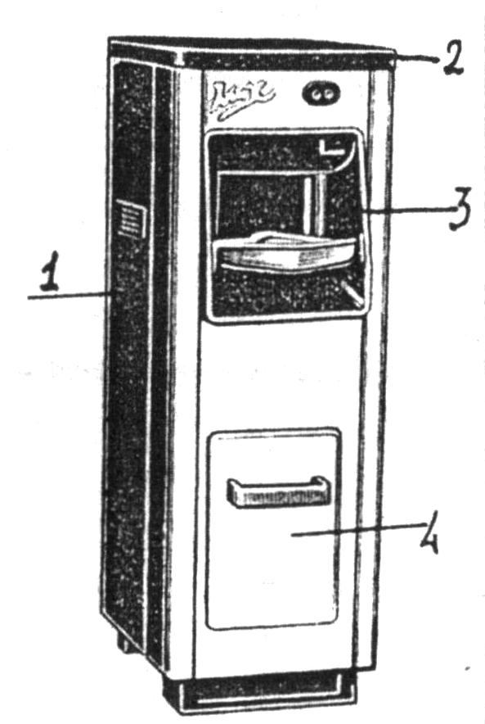
Задание 1. Составить спецификацию:
Картофелечистка МОК-125:
1 –
2 –
3 –
4 –

Заполните таблицу:
1. Рабочие органы МОК:
2. Части привода машины.
3. Что собой представляет рабочая поверхность камеры.
4. Часть машины для сбора мезги.
5. За счет чего подается вода в камеру?
6. Норма загрузки
МОК-125
МОК-250
МОК-400

Задание 2. Ответьте на вопросы:

- Какие еще способы очистки Вы можете назвать?
________________________________________________________________
________________________________________________________________
- В чем недостаток механического способа очистки картофеля?
________________________________________________________________
________________________________________________________________
- Для какой цели конусный диск имеет волнообразную поверхность?
________________________________________________________________
________________________________________________________________
- Что влияет на величину отходов при механическом способе очистки?
________________________________________________________________
________________________________________________________________
- Назовите маркировку картофелечисток периодического действия?
________________________________________________________________
________________________________________________________________
- Как маркируется картофелечистка непрерывного действия?
________________________________________________________________
_______________________________________________________________
- Загрузка картофеля в рабочую камеру производят при включенном или выключенном электродвигателе?
________________________________________________________________
________________________________________________________________

- Что такое мезга?
________________________________________________________________
________________________________________________________________
- Расшифруйте марки машин МОК-125, МОК-250, МОК-400.
________________________________________________________________
________________________________________________________________

Задание 4. Решите задачу
Рассчитать производительность картофелечистки МОК-125, если норма загрузки картофеля в рабочую камеру составляет 6 кг, а время обработки – 3 мин.
Полученную часовую производительность машины сравнить с теоретической.
_____________________________________________________________________________________________________________________________________________________________________________________________________________________________________________________________________________________________________________________________________________________________

Задание 5. Как можно увеличить производительность машины МОК-125
а) _____________________________________________________________
б) _____________________________________________________________
в) _____________________________________________________________
г) _____________________________________________________________

Задание 6. Назовите основные части машины МОК-125 по данной схеме:

1.___________________________
2.___________________________
3.___________________________
4.___________________________
5.___________________________
6.___________________________
7.___________________________
8.___________________________
9.___________________________
10.__________________________
11.__________________________
12.__________________________
13.__________________________
Задание 7. Заполните таблицу: «Возможные неисправности и способы их устранения»
№ п/п | Неисправности | Возможные причины | Способы устранения
1 | Очистка продуктов происходит медленно, процент отходов превышает норму
2 | Через закрытую дверцу рабочей камеры просачивается вода
3 | Рабочий орган вращается медленно
4 | После очистки продукт получается битым

Тема «Овощерезательные машины»

Задание 1. Допишите недостающие элементы схемы:

«Классификация овощерезательных машин
в зависимости от рабочих органов»

Виды дисковых ножей в овощерезке МРО-50-200

Какая форма нарезки овощей

Задание 2. Расшифруйте маркировку
М- ______________________________________________
Р- _______________________________________________
О- _______________________________________________
50-200- _______________________________________________

М- ______________________________________________
Р- _______________________________________________
О- _______________________________________________
В- _______________________________________________
160- ______________________________________________

Задание 3. Преимущество и недостаток, которые предъявляются к конечному продукту после их обработки на овощерезках
3.1. __________________________________________________________
3.2. __________________________________________________________
3.3. __________________________________________________________
3.4. __________________________________________________________

Задание 4. Составьте спецификацию основных частей машины, обозначенные на схеме:

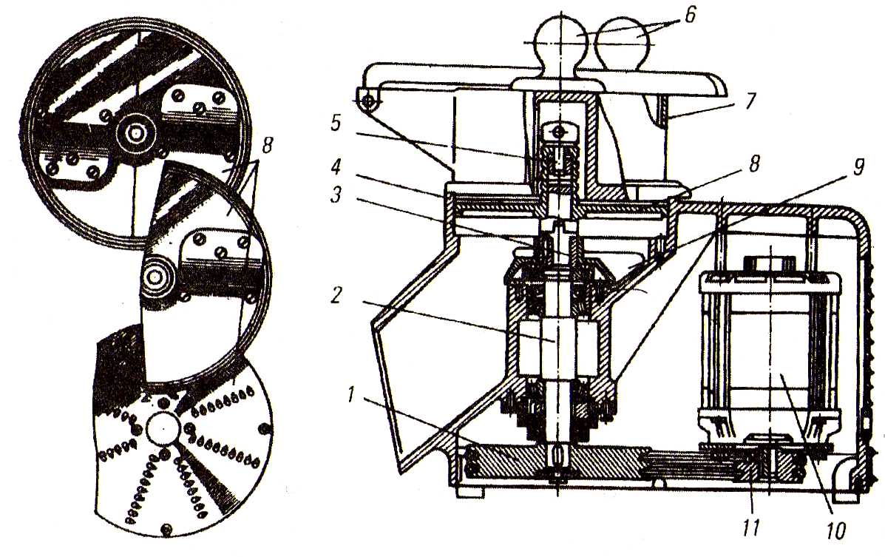

Задание 5.Ответьте на вопросы:
1.Сколько загрузочных отверстий имеет рабочая камера?
2.Форма рабочей камеры?
3.Форма нарезки овощей с помощью терочного диска:
4.Какие ножи используются для нарезки овощей ломтиками?
5. Для более эффективной выгрузки на вертикальном валу укреплен:
6. Что является обязательным условием техники безопасности при эксплуатации овощерезательных машин?

Тема « Протирочная машина МП-800»

Задание 1. Назовите основные части машины МП-800
(Тест II уровня)

1. _______________________________
2. _______________________________
3. _______________________________
4. _______________________________
5. _______________________________
6. _______________________________
7. _______________________________

Расшифруйте маркировку: МП-800
Задание 2.Установите верные соотношения. Ответы соедините стрелками. (Тест I уровня)
Вопрос | Ответ
1. Что является рабочим органом машины МП-800? | а) ротор, решетка, сбрасыватель;  б) электродвигатель;  в) стакан.
2. Какое движение получает ротор и сбрасыватель? | а) вибрационное;  б) вращательное;  в) возвратно-поступательное.
3. Какую роль выполняет ротор? | а) служит более эффективной выгрузке протертого продукта;  б) приводит в действие протираемый стакан;  в) обеспечивает прижатие протираемого продукта к ситу.
4. Какую роль выполняет сбрасыватель? | а) служит более эффективной выгрузке протертого продукта;  б) приводит в действие протираемый стакан;  в) обеспечивает прижатие протираемого продукта к ситу.
5. Какую роль выполняет стакан? | а) способствует креплению рабочих органов;  б) регулирует зазор между ротором и решеткой;  в) способствует протиранию продукта.

Задание 3. На данный вопрос найти правильный ответ и результаты
соедините стрелками разного цвета (Тест II уровня)

Вопрос | Ответ
1. Что произойдет, если ротор будет приближен к решетке? | 1. Перегрузка двигателя
2. Что произойдет, если ротор будет сильно удален от решетки? | 2. Рабочие органы вращаются против стрелки
3. Что произойдет, если рабочие органы не будут прикреплены винтом? | 3. Рабочие органы могут соскочить с вала электродвигателя
4. Что произойдет при нажатии кнопки «Отходы»? | 4. Продукты не будут протираться
5. Что произойдет, если продукт загружать при выключенном электродвигателе? | 5. Возникает посторонний шум при соприкосновении ротора с решеткой

Задание 4. Ваши действия если (тест III уровня)
При работе протирочной машины слышен скрежет?
________________________________________________________________________________________________________________________________________________

Задание 5. Вопрос на смекалку.
Назовите рабочий орган протирочной машины, который можно прочитать одинаково слева направо и справа налево.

Вопросы и задания к теме «Машины для обработки овощей»

Задание 1. Заполните таблицу «Машины для обработки овощей»

№ п/п | Название машины | Маркировка | Производи-тельность | Рабочие органы | Их движение | Форма рабочей камеры
1
2
3

Задание 2. Ответьте на вопросы:

- Как очищается неоткалиброванный картофель?
__________________________________________________________________________________________________________________________________________________________________________________________________________________
______________________________________________________________________

- В чём заключается сущность механического способа очистки?
________________________________________________________________________________________________________________________________________________________________________________________________________________________

- Для чего картофель сульфитируют?

________________________________________________________________________

- Что влияет на производительность машин для очистки овощей?
_____________________________________________________________________
_____________________________________________________________________
_____________________________________________________________________

- Для чего рабочий орган картофелеочистительной машины имеет волнистую поверхность?
_____________________________________________________________________
_____________________________________________________________________
_____________________________________________________________________

- Почему загрузка и выгрузка картофеля из машины МОК-125 должны производиться во время работы машины?
______________________________________________________________________
______________________________________________________________________
______________________________________________________________________

- Зачем овощи перед очисткой должны быть откалиброваны и промыты?
________________________________________________________________________________________________________________________________________________________________________________________________________________________

8.За счет чего происходит процесс резания овощей в машинах и механизмах различных типов?
________________________________________________________________________________________________________________________________________________________________________________________________________________________

9.Чем регулируют толщину нарезки овощей?
________________________________________________________________________________________________________________________________________________________________________________________________________________________
- От чего зависит качество и форма нарезки овощей?
________________________________________________________________________________________________________________________________________________________________________________________________________________________

11. происходит процесс протирания продуктов в протирочных машинах и механизмах?
________________________________________________________________________________________________________________________________________________________________________________________________________________________

12.Почему картофель для протирания должен быть горячим?
________________________________________________________________________________________________________________________________________________

14.Преимущества и недостатки овощерезательных машин с индивидуальным и универсальным приводами.
________________________________________________________________________________________________________________________________________________________________________________________________________________________

15.Какие факторы влияют на производительность механизмов для нарезки и протирания овощей?
________________________________________________________________________________________________________________________________________________________________________________________________________________________

Тема «Машины для измельчения мяса и рыбы»

Задание 1. Заполните таблицу.
Неисправности | Причины | Способы устранения
Мясорубка после включения гудит, а шнек не вращается
Мясорубка не режет, а давит мясо
Мясо наматывается на шнек
Снижена производительность мясорубки

Задание 2. Расшифруйте маркировку
М- ____________________________________________
И- _____________________________________________
М- ____________________________________________
82- ____________________________________________
Задание 3. Ответьте на вопросы
- Почему шнек имеет убывающий шаг витков?
____________________________________________________________________________________________________________________________________________
- Какие имеются предохранительное приспособление мясорубки
____________________________________________________________________________________________________________________________________________
3. Какие рабочие органы мясорубки получают движения, какие остаются неподвижными? Почему?
____________________________________________________________________________________________________________________________________________
4. Какая форма и внутренняя поверхность мясорубки?
____________________________________________________________________________________________________________________________________________

Задание 4. Назовите основные части машины

1._____________________________
2. _____________________________
3. _____________________________
4. _____________________________
5. _____________________________
6. _____________________________
7. _____________________________
8. _____________________________
9. _____________________________
10. ____________________________
11. ____________________________
12. ____________________________
13. ____________________________
14. ____________________________
15. ____________________________
16. ____________________________

Тема: «Фаршемешалки»

Задание 1. Заполните таблицу
Техническая характеристика фаршемешалки
1 | Производительность, кг/ч
2 | Единовременная загрузка, кг
3 | Время перемешивания фарша, с
4 | Масса, кг

Задание 2. Назовите основные части механизма:
1. _______________________________
2. _______________________________
3. _______________________________
4. _______________________________
5. _______________________________
6. _______________________________
7. _______________________________
8. _______________________________
9.____________________________________
Задание 3. Ответьте на вопросы:
а) Назовите рабочий органом фаршемешалки?
_______________________________________________________________
б) Под каким углом расположены лопасти на рабочем органе?
_______________________________________________________________
в) Почему рубленые изделия могут получиться с трещинами?
_______________________________________________________________
г) Какие правила безопасности нужно соблюдать при загрузке и выгрузке фарша?
_______________________________________________________________

Тема: «Машина для рыхления мяса» МРМ-15

Задание 1. Напишите основные части машины по данной схеме

1._____________________________
2._____________________________
3._____________________________
4._____________________________
5._____________________________
6._____________________________
7._____________________________
8._____________________________
9._____________________________
10.____________________________
11.____________________________
12.____________________________

Задание 2. Сравните мясорыхлительную машину и фаршемешалку
Отличия | Фаршемешалка | Мясорыхлительная машина
Маркировка
Является машиной или сменным механизмом?
Рабочий орган
Форма рабочей камеры
Производительность

Задание 3.Заполните алгоритм «Правила эксплуатации мясорыхлительной машины МРМ-15»
Устанавливаем каретку с ножами фресками и гребенками

Закрываем крышку

Если есть посторонний шум
Если нет постороннего шума

Приступаем к работе

По окончании работы

Задание 4. Ответьте на вопросы:
1. Что называют станиной машины?
__________________________________________________________________
2. Какую форму имеет рабочая камера?
__________________________________________________________________
3. Что служит рабочими органами?
__________________________________________________________________
4. Чем представлены рабочие органы?
__________________________________________________________________
5. Что предусмотрено для удобства санитарной обработки?
__________________________________________________________________
6. Какую функцию выполняют гребенки?
__________________________________________________________________
7. Какую функцию выполняют ножи-фрезы?
__________________________________________________________________
8. Для чего рабочие органы в конце работы смазывают жиром?
__________________________________________________________________
9. Как сшиваются небольшие кусочки мяса в мясорыхлительной машине?
__________________________________________________________________
10. Какие порционные полуфабрикаты, которые можно обработать на машине для рыхления мяса?
________________________________________________________________________________________________________________________________________________________________________________________________________________________

Тема: «Котлетоформовочные машины»
Задание 1. Назовите основные части машины МФК-2240
1. ________________________
2. ________________________
3. ________________________
4. ________________________
5. ________________________

Задание 2. Заполните пропуски в тексте «Правила эксплуатации котлетоформовочной машины»
Перед началом эксплуатации машину ……………. к работе. Для этого на ее корпус устанавливают ……...…… …………… с поршнями и закрепляют его регулировочным ……………….. . Затем устанавливают бункеры для ……………….. и ………………… . В бункере для фарша укрепляют ……………….. с …………………., а на столе - ……………………. . После этого включают машину и проверяют ее работу на ……………………………... .
В загрузочный бункер закладывают до ……. кг фарша, а в бункер с конической воронкой – до ….. г сухарей. С помощью ………………………. устанавливают требуемую массу котлеты и включают ……………………….. . Первые котлеты взвешивают и с помощью ………………… винта добиваются их требуемой ………. . В процессе работы своевременно добавляют в бункеры …………….. и ……………. . Готовые котлеты снимают с разгрузочного
… ………………………………………………………. и укладывают на посыпанный …………….. противень не панированной стороной вниз.
Задание 3. Ответьте на вопросы:

1. Назовите рабочую камеру машины?
__________________________________________________________________
2. Что обозначает цифра в маркировке машины?
__________________________________________________________________
3. Назвать рабочие органы совершающие движение?
__________________________________________________________________
4. Чем регулируют массу формуемых изделий на машине МФК-2240?
__________________________________________________________________
5. Какое движение получают поршни?
__________________________________________________________________
6. Какова вместимость бункера для сухарей?
__________________________________________________________________
7. От чего зависит масса отформованных изделий на котлетоформовочной машине?
__________________________________________________________________
8. Какова толщина панировки котлет?
__________________________________________________________________
9. Что происходит с поршнем, когда он подходит под бункер для фарша?
__________________________________________________________________
10. Котлеты панируются с одной или двух сторон на котлетоформовочной машине?
__________________________________________________________________

Тема «Рыбоочистительные машины»

Задание1. Назовите основные части машины РЛО-1М, пользуясь схемой:
1. ________________________
2. ________________________
3. ________________________
4. ________________________
5. ________________________
6. ________________________
7. ________________________
8. ________________________

Задание 2. Заполните пропуски в тексте
Скребок – это ………….. ……………., на поверхности которой по винтовой линии расположены …………….………. . Конец скребка имеет ………………. поверхность для очистки ……………. мест. Сверху скребок закрыт ………………… ……………… для предотвращения ……………… …………….. . Кроме того, кожух ……….…………….. руки работника.
Задание 3. Тестовое задание
Найдите правильный ответ и соедините стрелкой:
Вопрос | Ответ
1. Что является рабочим органом рыбоочистительной машины? | 1. скребок  2. кожух  3 рычаг
2. Какова производительность машины РО-1? | 1. 40 кг/час  2. 250 кг/час  3. 50 кг/час
3. Как крепится электропривод к столу? | 1. с помощью болтов  2. на резиновом основании  3. кронштейном
4. Назовите предохранительное устройство машины | 1. скребок  2. кожух  3. рычаг
5. Каким движением рекомендуется перемещать скребок при очистке рыбы? | 1. отрывистым  2. плавными  3. возрастно-поступательными
6. Как промывать скребок? | 1. в горячей воде при включенном  электродвигателе  2. в горячей воде при выключенном электродвигателе
7. Есть ли у рыбоочистительной машины рабочая камера? | 1. Да  2. Нет
8. Как защищен гибкий вал от резких перегибов? | 1. болтами  2. пружинами  3. тросом
9. Какова масса рыбоочистительной машины? | 1. 2 кг  2. 10 кг  3. 5,4 кг
10. Какое движение совершает рабочий орган? | 1. планетарное  2. вращательное  3. качательное

Обобщающие вопросы и задания к материалу по теме: «Машины для обработки мяса и рыбы»

Задание 1. Заполните таблицу «Машины для обработки мяса и рыбы»
№ п/п | Название машины | Маркировка | Производи-тельность | Рабочие органы | Их движение | Форма рабочей камеры
1
2
3
4
5

Задание 2. Ответьте на вопросы:
- Перечислите машины, которые устанавливаются в мясных цехах?
____________________________________________________________________
____________________________________________________________________
- От чего зависит качество фарша?
____________________________________________________________________________________________________________________________________________

- Почему шнек мясорубки имеет форму однозаходного винта с переменным шагом витков?
____________________________________________________________________
____________________________________________________________________

- Что служит для обеспечивания безопасной работы на мясорубке?
____________________________________________________________________
____________________________________________________________________

- Какие меры предосторожности следует соблюдать при работе на мясорубках?
____________________________________________________________________
____________________________________________________________________________________________________________________________________________________________________________________________________________________________________________________________________________________________________________________________________________________________________

- С какой целью производится перемешивание и взбивание фарша? Какая машина, выполняет эти операции.
____________________________________________________________________
____________________________________________________________________

- Какие правила безопасности необходимо соблюдать при загрузке и выгрузке фарша?
____________________________________________________________________
____________________________________________________________________________________________________________________________________________________________________________________________________________________

- В чем сущность процесса рыхления мяса?
____________________________________________________________________
____________________________________________________________________

- Чем отличается машина МРМ-15 от механизма МС19-1400?
____________________________________________________________________
____________________________________________________________________

- Какую функцию в рыхлителе мяса выполняют фрезы и гребенки?
____________________________________________________________________
________________________________________________________________________________________________________________________________________________

- Чем регулируется масса котлет и биточков в котлетоформовочной машине?
____________________________________________________________________
____________________________________________________________________

12.Какие правила безопасности при работе на котлетоформовочных машинах.
____________________________________________________________________
_____________________________________________________________________________________________________________________________________________
____________________________________________________________________

13. Перечислите назначение сменных механизмов, входящие в комплект привода ПМ-1,1.
____________________________________________________________________
____________________________________________________________________

14. Расшифруйте маркировку механизмов МС2-150, МС8-150, МС12-15, МС19-1400.
____________________________________________________________________
____________________________________________________________________
____________________________________________________________________
____________________________________________________________________

15. От чего зависит степень измельчения продукта на размолочном механизме и каким образом ее можно изменить?
____________________________________________________________________
________________________________________________________________________________________________________________________________________
____________________________________________________________________

Задание 3. Выделить правильный ответ.

1. Механизмы для измельчения мяса. | 1. МРМ-15; МС19-1400
1. Механизмы для измельчения мяса. | 2. МС2-70; МС 2-150
1. Механизмы для измельчения мяса. | 3. МС 8-150; МС12-15
1. Механизмы для измельчения мяса. | 4. МИМ-105М; МИМ-250
1. Механизмы для измельчения мяса. | 5. РО-1; МС 17-40
2. Механизм для рыхления мяса. | 1. МРМ-15
2. Механизм для рыхления мяса. | 2. МС2-70
2. Механизм для рыхления мяса. | 3. МС 19-1400
2. Механизм для рыхления мяса. | 4. МС 8-150
2. Механизм для рыхления мяса. | 5. МС12-15
3. Рабочие органы мясорубок. | 1. Шнек, ножи, ножевые решетки
3. Рабочие органы мясорубок. | 2. Ножи-фрезы
3. Рабочие органы мясорубок. | 3. Ножи, решетки, уплотнительные кольца
3. Рабочие органы мясорубок. | 4. Вал с лопастями
3. Рабочие органы мясорубок. | 5. Нож-скребок
4. Рабочие органы рыхлителей. | 1. Валы с лопастями
4. Рабочие органы рыхлителей. | 2. Валы с фрезами, гребенки
4. Рабочие органы рыхлителей. | 3. Гребенки, ножи-решетки
4. Рабочие органы рыхлителей. | 4. Подрезные ножи
4. Рабочие органы рыхлителей. | 5. Двухсторонние ножи

Тема «Просеиватели» МПМ-800

Задание 1. Назовите основные части просеивателя МПМ-800

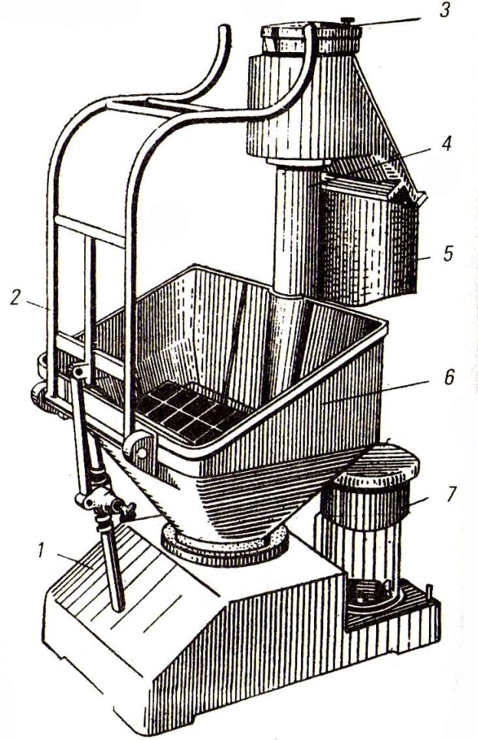 | 1. ________________________  2. ________________________  3. ________________________  4. ________________________  5. ________________________  6. ________________________  7. ________________________

Задание 2. Ответьте на вопросы

- Из чего состоит приводным механизмом машин.
- Какое положение в машине занимает сито?
- Из чего состоит устройство для подъема мешка.
- Какое движение получает рабочий орган?
- Для чего в просеивателе есть вертикальная труба?
- Где закреплён рукав идет на разгрузочный лоток?
- Какой ловушкой снабжен разгрузочный лоток?
- Какие лопасти измельчают слипшиеся комочки?
- Для чего служит мукопросеивающая головка?

Задание 3. Ответьте на вопросы:

1. Для чего просеивают муку?
________________________________________________________________________
________________________________________________________________________________________________________________________________________________
2. Назвать рабочий орган просеивателя МПМ-800?
________________________________________________________________________
________________________________________________________________________
3. Назвать рабочую камеру просеивателя МПМ-800?
________________________________________________________________________
________________________________________________________________________
4. Какие органы получают движение от электродвигателя?
________________________________________________________________________
________________________________________________________________________
5. Что способствует продавливанию комочков муки через сито?
________________________________________________________________________
________________________________________________________________________
6. Где находится приспособление для удаления металлических примесей?
________________________________________________________________________
________________________________________________________________________
7.Что предусмотрено для предупреждения распыла муки?
________________________________________________________________________
________________________________________________________________________
8. В чем отличие загрузки просеивателя от других прежде изученных машин?
________________________________________________________________________
________________________________________________________________________
9. Что обозначает цифра в маркировке просеивателя МПМ-800?
________________________________________________________________________
________________________________________________________________________
10. Какое приспособление облегчению загрузки муки в загрузочный бункер?
________________________________________________________________________
________________________________________________________________________

Задание 4 . Проблемная ситуация: «Ваши действия?»

Вы просеиваете муку на машине МПМ-800, но мука распыляется и плохо попадает в подставленную тару.
«Ваши действия?»
____________________________________________________________________________________________________________________________________________________________________________________________________________________________________________________________________________________________
____________________________________________________________________________________________________________________________________________________________________________________________________________________

Тема «Тестомесительные машины»

Задание 1. Назовите основные части машины ТММ-1М
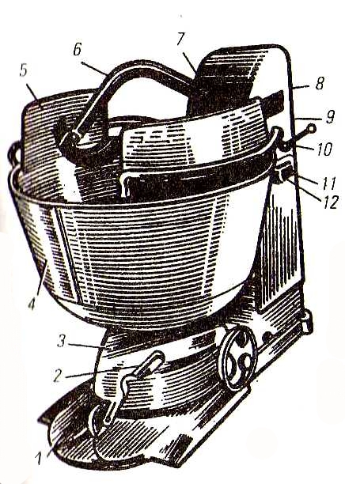 | 1. ________________________  2. ________________________  3. ________________________  4. ________________________  5. ________________________  6. ________________________  7. ________________________  8. ________________________  9. ________________________  10. _______________________  11. _______________________  12. _______________________

Задание 2. Ответьте на вопросы:

1.Что служит основанием машины ТММ-1М?
2.Что является рабочим органом машины?
3.Какое движение выполняет дежа?
4.Какое движение выполняет месильный рычаг?
5.Предназначен для закрепления дежи на вал электродвигателя?
Задание 3. Решите проблемную ситуацию:
Дежа не выкатывается со станины?
Ваши действия:
____________________________________________________________________________________________________________________________________________
Тема «Тестораскаточные машины»

Задание 1. Назовите основные части машины:
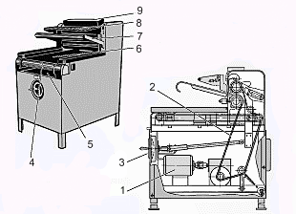 | 1. ________________________  2. ________________________  3. ________________________  4. ________________________  5. ________________________  6. ________________________  7. ________________________  8. ________________________  9. ________________________

Задание 2. Расшифруйте маркировку машины:
М- ______________________________________________
Р- _______________________________________________
Т- _______________________________________________
60- _______________________________________________
М- ______________________________________________

Задание 3. Проблемная ситуация:
Вы раскатываете тесто на тестораскаточной машине МРТ-60М. При поднятии предохранительной решетки машина продолжает работать. Опасно ли это?
Ваши действия?_____________________________________________________
________________________________________________________________________
________________________________________________________________________________________________________________________________________________

Задание 4. Вставьте пропущенное слово:

  - Эта машина предназначена для ……… теста.
  - В какой плоскости расположены валики для раскатки теста?
  - Как закреплен нижний валик?
  - Предназначен для закрепления верхнего валика.
  - С помощью какого устройства можно перемещать верхний валик?
  - Чтобы предотвратить накручивание теста на валик, их снабжают …
  - Для предупреждения налипания теста на валики используют …
  - Называется рабочий орган машины.
9. После работы мукосей закрепляют неподвижно с помощью …… .
10. Для подачи теста к валикам установлен …… стол.
11. Зона, где раскатывается тесто имеет …… решетку.
12. Зона, где с левой стороны решетки имеется ………, осуществляющий автоматическую электроблокировку.
13. Транспортер состоит из двух ….
14.Механизм, состоящий из электродвигателя и системы передач.
15. Сколько килограмм теста укладывают на наклонный загрузочный стол?
16. Раскатанное тесто под действием собственной массы попадает на ......

Тема «Взбивальные машины»
Задание 1. Расшифруйте маркировку машин
М- ___________________________________________
В- ____________________________________________
35- ___________________________________________
М- ___________________________________________

М- ___________________________________________
В- ____________________________________________
60- ___________________________________________

Задание 2. Ответьте на вопросы:
- Что имеется в машине для планомерного изменения скоростей?
- Какое движение получает взбиватель от электродвигателя?
- Какой взбиватель предназначен для замеса густого теста?
- Какой взбиватель предназначен для взбивания легкоподвижных масс?
5. Какой взбиватель предназначен для замеса бисквитного теста и взбивания масляных кремов?
6. Для чего предназначена машина МВ-35М?
7. Назовите устройство, к которому крепится рабочая камера к корпусу.
8. Какой взбиватель предназначен для замеса полугустого теста?
9. Какой механизм служит для перемещения кронштейна с бочком?
10. Что означает цифра 35 в маркировке машины МВ-35М?
Задание 3. Добавьте недостающие слова:

1. Электродвигатель установлен на ….. .
3. МС-4-20 - это ………….. механизм.
4. Какое движение совершает взбиватель …. .
5. ….. предназначена для перемещения кронштейна по вертикальному направлению корпуса.
6. ….. служит для закрепления взбивателей соединительной муфтой.

7. Из чего состоит приводной механизм …. .
8. Какой взбиватель необходим для взбивания вязких кондитерских смесей ….. .
9. Предназначена для крепления сменных взбивателей к приводному валу ….. .
10. Какой взбиватель необходим для взбивания легкоподвижных масс ….. .

Задание 3. Назовите основные части взбивальной машины
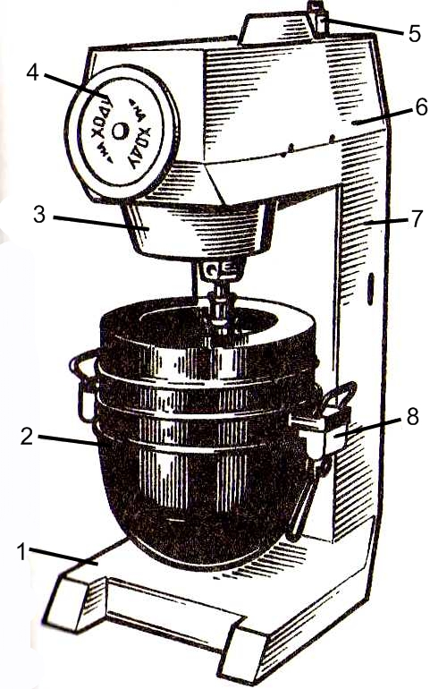 | 1. ________________________  2. ________________________  3. ________________________  4. ________________________  5. ________________________  6. ________________________  7. ________________________  8. ________________________

Задание 4.Тестовое задание.
Найдите правильный ответ и соедините стрелкой:
Вопрос | Ответ
1. Что обозначает цифра 35 в маркировке взбивальной машины? | 1. производительность  2. емкость бочка  3. диаметр бочка  4. длина взбивателя  5. скорость
2. Какое движение получает взбиватель? | 1. возвратно-поступательное  2. вращательное  3. планетарное  4. качательное  5. прерывисто-поступательное
3. Какой взбиватель предназначен для легкоподвижных масс? | 1. прутковый  2. замкнутый  3. крючкообразный  4. плоскорешетчатый  5. овальный
4. Какой взбиватель предназначен для замеса бисквитного теста? | 1. прутковый  2. замкнутый  3. крючкообразный  4. плоскорешетчатый  5. овальный
5. Какие взбиватели предназначены для замеса крутого теста? | 1. прутковый  2. замкнутый  3. крючкообразный  4. плоскорешетчатый  5. овальный
6. С помощью чего крепится взбиватель к валу электродвигателя? | 1. муфта  2. кронштейн  3. хвостовик  4. рукоятка  5. рычаг
7. Чем крепится бачок? | 1. муфта  2. кронштейн  3. хвостовик  4. рукоятка  5. рычаг

Задание 5. Назовите рабочие органы машины МВ-35-М, и тестомесильной машины:
1 ______________________________________________________________________

2 ______________________________________________________________________

Задание 6. Заполнить таблицу.

Название машин и механизмов | Приводной механизм | Емкость бачка, л | Рабочие органы | Как регулируется скорость
МВ-35М
MB-60
МС4-20
МВ-6

Задание 7. Составить алгоритм безопасной эксплуатации взбивальных машин.
1.___________________________________________________________________________________________________________________________________________

2.___________________________________________________________________________________________________________________________________________

3.___________________________________________________________________________________________________________________________________________

4.___________________________________________________________________________________________________________________________________________

5.____________________________________________________________________________________________________________________________________________

Вопросы и задания к теме «Машины для приготовления теста и кремов»
Задание 1. Ответьте на вопросы:
1 .Перечислите машины кондитерского цеха. С какой целью они используются?
________________________________________________________________________________________________________________________________________________
2.В чем состоит принцип действия просеивателя?
________________________________________________________________________________________________________________________________________________
3.Какие меры предосторожности следует соблюдать при работе на просеивателях?
________________________________________________________________________________________________________________________________________________
4.Как производится замес теста в тестомесильной машине?
________________________________________________________________________________________________________________________________________________
5.Для чего служат ограждающие щитки у машины ТММ-1М, как и когда их поднимают?
________________________________________________________________________________________________________________________________________________
6.Почему необходимо, чтобы дежа вращалась?
________________________________________________________________________________________________________________________________________________
7.Какие меры безопасности необходимо соблюдать при работе на тестомесильной машине?
________________________________________________________________________________________________________________________________________________
8.Почему в машине МРТ-60М при подъеме предохранительной решетки электродвигатель выключается?
________________________________________________________________________________________________________________________________________________
9.0т чего зависит толщина раскатываемого теста при работе на машине МРТ-60М?
________________________________________________________________________________________________________________________________________________
10. Какой взбиватель вы закрепите на машине МВ-35М для приготовления сливок, майонеза, мусса?
________________________________________________________________________________________________________________________________________________
11.Дайте сравнительную характеристику взбивальных машин.
________________________________________________________________________________________________________________________________________________________________________________________________________________________________________________________________________________________________________________________________________________________________________

Тема «Машины для нарезки гастрономических товаров»
Задание 1. Назовите основные части машины:
1. ________________________
2. ________________________
3. ________________________
4. ________________________
5. ________________________
6. ________________________
7. ________________________
8. ________________________
9. ________________________
10. _______________________
11. _______________________
12. _______________________
13. _______________________
14. _______________________
15. _______________________
16._______________________
17. _______________________

Задание 2. Расшифруйте маркировку машины
М- ______________________________________________
Р- _______________________________________________
Г- _______________________________________________
300- ______________________________________________
А - _______________________________________________

Задание 3. Заполните пропуск в тексте: «Принципы действия машины для нарезки гастрономических товаров»
Лоток с продуктом надвигается на вращающийся …………. ….., который …………… от продукта ломтик. Пройдя между ……………. и ……………. столиком, ломтик попадает в …………… …… .
При обратном движении продукт с поверхности
на , на величину, равную
После этого лоток с продуктом вновь к
Задание 4. Ответьте на вопросы
1. Какую роль выполняет кривошипно-шатунный механизм?
________________________________________________________________________________________________________________________________________________
2. Какие правила безопасности необходимо выполнять при работе на машине
МРГ-З00А?
________________________________________________________________________________________________________________________________________________
3. Как передается движение от электродвигателя к дисковому ножу и каретке в
машине МРГ-З00А?
________________________________________________________________________________________________________________________________________________

4. Каким образом переключается скорость в машине МРГ-З00А?
________________________________________________________________________________________________________________________________________________
5. Начертите кинематическую схему машины МРГ-З00А, обозначив ее
основные части.
________________________________________________________________________________________________________________________________________________
6. В чем состоит принцип действия машин для нарезки гастрономических
товаров?
________________________________________________________________________________________________________________________________________________
7. Чем отличается слайсер от машины МРГ-З00А?
________________________________________________________________________________________________________________________________________________
8. Назовите основные части машины МРГ-300А.

Тема «Хлеборезательные машины»

Задание 1. Назовите основные узлы машины

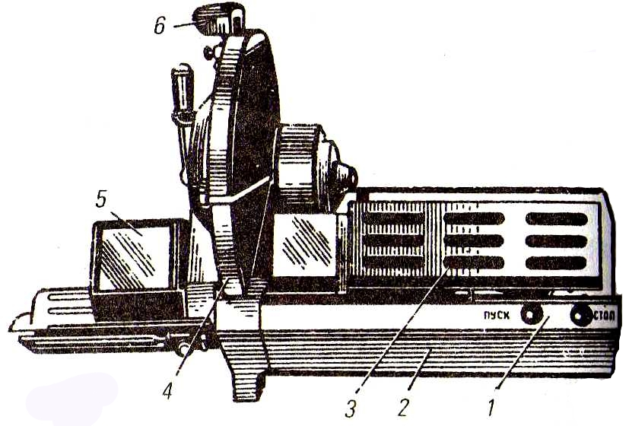 | 1. _______________________  2. _______________________  3. _______________________  4. _______________________  5. _______________________  6. _______________________

Задание 2. Расшифруйте маркировку машины:
М- ______________________________________________
Р- _______________________________________________
Х- _______________________________________________
200- _______________________________________________

Задание 3. Ответьте на вопросы

1. Какое движение совершает дисковый нож хлеборезательной машины? Как продвигается каретка?
_____________________________________________________________________________________________________________________________________________
2. С помощью каких приспособлений соблюдаются требования безопасности при работе на хлеборезательной машине?
____________________________________________________________________________________________________________________________________________________________________________________________________________________
3. От чего зависит толщина нарезки хлеба и как ее можно изменить?
_____________________________________________________________________________________________________________________________________________
4. Чем исключается инерционный ход дискового ножа после выключения двигателя?
_____________________________________________________________________________________________________________________________________________
5. Каково назначение электроблокировки?
__________________________________________________________________________________________________________________________________________________________________________________________________________________________________________________________________________________________
6. Каким образом следует разгружать нарезанный хлеб?
_____________________________________________________________________________________________________________________________________________

7. Преимущества хлеборезательной машины МРХ-200 перед хлеборезательными машинами других типов.
________________________________________________________________________________________________________________________________________________
_____________________________________________________________________________________________________________________________________________
8. Как происходит нарезка продуктов в машинах МРХ-200 и МРГ-З00А?
________________________________________________________________________________________________________________________________________________________________________________________________________________________________________________________________________________________________
9. Как узнать о качестве заточки ножа?
________________________________________________________________________________________________________________________________________________

МИНИСТЕРСТВО ОБРАЗОВАНИЯ САРАТОВСКОЙ ОБЛАСТИ
государственное автономное профессиональное образовательное учреждение
Саратовской области
«Марксовский политехнический колледж»

Контрольно – оценочные средства для промежуточной аттестации
ОП.03 Техническое оснащение организаций питания (ресторанов)

Преподаватель Валеева Ю.В.

Маркс, 2018

МИНИСТЕРСТВО ОБРАЗОВАНИЯ САРАТОВСКОЙ ОБЛАСТИ
государственное автономное профессиональное образовательное учреждение
Саратовской области
«Марксовский политехнический колледж»

Экзаменационный материал
для проведения экзамена
по учебной дисциплине ОП.03 Техническое оснащение организаций питания (ресторанов)
специальность 43.02.15 Поварское и кондитерское дело
семестр 2

Преподаватель Валеева Ю.В.

Маркс, 2018 г.

государственное автономное профессиональное образовательное учреждение
Саратовской области
«Марксовский политехнический колледж»

«УТВЕРЖДАЮ»
Зам. директора по УПР
________________/Е.В. Гребнева/

Специальность: 43.02.15 Поварское и кондитерское дело
Курс: II
Наименование учебной дисциплины: ОП.03 Техническое оснащение организаций питания (ресторанов)

ЭКЗАМЕНАЦИОННЫЙ БИЛЕТ № 1

1.Классификация оборудования, используемого на предприятии общественного питания.
2. Техника безопасности при работе на фаршемешалке МС-150.
3.Организация работы в овощном цехе.

Председатель ЦМК информационных технологий и социально-экономических дисциплин
_____________ Марьясова Н.В.
Протокол №__ от «___» __________ 20__г.

Преподаватель _____________ Валеева Ю.В.
«___» ______________ 2019 г.
государственное автономное профессиональное образовательное учреждение
Саратовской области
«Марксовский политехнический колледж»

«УТВЕРЖДАЮ»
Зам. директора по УПР
________________/Е.В. Гребнева/

Специальность: 43.02.15 Поварское и кондитерское дело
Курс: II
Наименование учебной дисциплины: ОП.03 Техническое оснащение организаций питания (ресторанов)

ЭКЗАМЕНАЦИОННЫЙ БИЛЕТ № 2

1.Основные части и детали машин.
2.Устройство, правила эксплуатации мясорубки МИМ-82.
3.Организация работы в мясном цехе.

Председатель ЦМК информационных технологий и социально-экономических дисциплин
_____________ Марьясова Н.В.
Протокол №__ от «___» __________ 20__г.

Преподаватель _____________ Валеева Ю.В.
«___» ______________ 2019 г.
государственное автономное профессиональное образовательное учреждение
Саратовской области
«Марксовский политехнический колледж»

«УТВЕРЖДАЮ»
Зам. директора по УПР
________________/Е.В. Гребнева/

Специальность: 43.02.15 Поварское и кондитерское дело
Курс: II
Наименование учебной дисциплины: ОП.03 Техническое оснащение организаций питания (ресторанов)

ЭКЗАМЕНАЦИОННЫЙ БИЛЕТ № 3

1.Дать характеристику зубчатой передаче.
2. Устройство, правила эксплуатации, техника безопасности при работе на универсальном приводе.
3.Организация работы рыбного цеха.

Председатель ЦМК информационных технологий и социально-экономических дисциплин
_____________ Марьясова Н.В.
Протокол №__ от «___» __________ 20__г.

Преподаватель _____________ Валеева Ю.В.
«___» ______________ 2019 г.
государственное автономное профессиональное образовательное учреждение
Саратовской области
«Марксовский политехнический колледж»

«УТВЕРЖДАЮ»
Зам. директора по УПР
________________/Е.В. Гребнева/

Специальность: 43.02.15 Поварское и кондитерское дело
Курс: II
Наименование учебной дисциплины: ОП.03 Техническое оснащение организаций питания (ресторанов)

ЭКЗАМЕНАЦИОННЫЙ БИЛЕТ № 4

1. Дать характеристику червячной передаче.
2. Устройство, правила эксплуатации картофелечистки МОК-250.
3.Организация работы холодного цеха.

Председатель ЦМК информационных технологий и социально-экономических дисциплин
_____________ Марьясова Н.В.
Протокол №__ от «___» __________ 20__г.

Преподаватель _____________ Валеева Ю.В.
«___» ______________ 2019 г.
государственное автономное профессиональное образовательное учреждение
Саратовской области
«Марксовский политехнический колледж»

«УТВЕРЖДАЮ»
Зам. директора по УПР
________________/Е.В. Гребнева/

Специальность: 43.02.15 Поварское и кондитерское дело
Курс: II
Наименование учебной дисциплины: ОП.03 Техническое оснащение организаций питания (ресторанов)

ЭКЗАМЕНАЦИОННЫЙ БИЛЕТ № 5

1. Дать характеристику цепной передаче.
2.Устройство, правила эксплуатации, техника безопасности при работе на овощерезке МС 10-160.
3.Организация работы горячего цеха.

Председатель ЦМК информационных технологий и социально-экономических дисциплин
_____________ Марьясова Н.В.
Протокол №__ от «___» __________ 20__г.

Преподаватель _____________ Валеева Ю.В.
«___» ______________ 2019 г.
государственное автономное профессиональное образовательное учреждение
Саратовской области
«Марксовский политехнический колледж»

«УТВЕРЖДАЮ»
Зам. директора по УПР
________________/Е.В. Гребнева/

Специальность: 43.02.15 Поварское и кондитерское дело
Курс: II
Наименование учебной дисциплины: ОП.03 Техническое оснащение организаций питания (ресторанов)

ЭКЗАМЕНАЦИОННЫЙ БИЛЕТ № 6

1.Дать характеристику сменных механизмов универсальных приводов.
2. Устройство, правила эксплуатации, техника безопасности при работе
на МКП-60.
3.Организация работы моечной столовой посуды и приборов.

Председатель ЦМК информационных технологий и социально-экономических дисциплин
_____________ Марьясова Н.В.
Протокол №__ от «___» __________ 20__г.

Преподаватель _____________ Валеева Ю.В.
«___» ______________ 2019 г.
государственное автономное профессиональное образовательное учреждение
Саратовской области
«Марксовский политехнический колледж»

«УТВЕРЖДАЮ»
Зам. директора по УПР
________________/Е.В. Гребнева/

Специальность: 43.02.15 Поварское и кондитерское дело
Курс: II
Наименование учебной дисциплины: ОП.03 Техническое оснащение организаций питания (ресторанов)

ЭКЗАМЕНАЦИОННЫЙ БИЛЕТ № 7

1. Устройство, правила эксплуатации, техника безопасности при работе на РО-1.
2. Требования к материалам, используемым для изготовления машин.
3. Организация работы моечной кухонной посуды, инвентаря.

Председатель ЦМК информационных технологий и социально-экономических дисциплин
_____________ Марьясова Н.В.
Протокол №__ от «___» __________ 20__г.

Преподаватель _____________ Валеева Ю.В.
«___» ______________ 2019 г.
государственное автономное профессиональное образовательное учреждение
Саратовской области
«Марксовский политехнический колледж»

«УТВЕРЖДАЮ»
Зам. директора по УПР
________________/Е.В. Гребнева/

Специальность: 43.02.15 Поварское и кондитерское дело
Курс: II
Наименование учебной дисциплины: ОП.03 Техническое оснащение организаций питания (ресторанов)

ЭКЗАМЕНАЦИОННЫЙ БИЛЕТ № 8

1. Машина для рыхления мяса МРМ-13 устройство, правила эксплуатации, техника безопасности.
2. Первая помощь при несчастных случаях на предприятии общественного питания.
3.Организация работы раздаточной.

Председатель ЦМК информационных технологий и социально-экономических дисциплин
_____________ Марьясова Н.В.
Протокол №__ от «___» __________ 20__г.

Преподаватель _____________ Валеева Ю.В.
«___» ______________ 2019 г.
государственное автономное профессиональное образовательное учреждение
Саратовской области
«Марксовский политехнический колледж»

«УТВЕРЖДАЮ»
Зам. директора по УПР
________________/Е.В. Гребнева/

Специальность: 43.02.15 Поварское и кондитерское дело
Курс: II
Наименование учебной дисциплины: ОП.03 Техническое оснащение организаций питания (ресторанов)

ЭКЗАМЕНАЦИОННЫЙ БИЛЕТ № 9

1.Классификация машин для приготовления теста.
2.Машина для нарезания хлеба МРХ-200. Устройство, правила эксплуатации, техника безопасности.
3.Организация работы помещения для нарезания хлеба.

Председатель ЦМК информационных технологий и социально-экономических дисциплин
_____________ Марьясова Н.В.
Протокол №__ от «___» __________ 20__г.

Преподаватель _____________ Валеева Ю.В.
«___» ______________ 2019 г.
государственное автономное профессиональное образовательное учреждение
Саратовской области
«Марксовский политехнический колледж»

«УТВЕРЖДАЮ»
Зам. директора по УПР
________________/Е.В. Гребнева/

Специальность: 43.02.15 Поварское и кондитерское дело
Курс: II
Наименование учебной дисциплины: ОП.03 Техническое оснащение организаций питания (ресторанов)

ЭКЗАМЕНАЦИОННЫЙ БИЛЕТ № 10

1.Тестомесильная машина ТММ-1М. Устройство, правила эксплуатации, техника безопасности.
2.Классификация теплового оборудования.
3.Характеристика помещения для приёма, хранения и отпуска товаров.

Председатель ЦМК информационных технологий и социально-экономических дисциплин
_____________ Марьясова Н.В.
Протокол №__ от «___» __________ 20__г.

Преподаватель _____________ Валеева Ю.В.
«___» ______________ 2019 г.
государственное автономное профессиональное образовательное учреждение
Саратовской области
«Марксовский политехнический колледж»

«УТВЕРЖДАЮ»
Зам. директора по УПР
________________/Е.В. Гребнева/

Специальность: 43.02.15 Поварское и кондитерское дело
Курс: II
Наименование учебной дисциплины: ОП.03 Техническое оснащение организаций питания (ресторанов)

ЭКЗАМЕНАЦИОННЫЙ БИЛЕТ № 11

1. Взбивальная машина МВ-35М. Устройство, правила эксплуатации, техника безопасности.
2.Тепловая обработка продуктов.
3.Характеристика складского помещения.

Председатель ЦМК информационных технологий и социально-экономических дисциплин
_____________ Марьясова Н.В.
Протокол №__ от «___» __________ 20__г.

Преподаватель _____________ Валеева Ю.В.
«___» ______________ 2019 г.
государственное автономное профессиональное образовательное учреждение
Саратовской области
«Марксовский политехнический колледж»

«УТВЕРЖДАЮ»
Зам. директора по УПР
________________/Е.В. Гребнева/

Специальность: 43.02.15 Поварское и кондитерское дело
Курс: II
Наименование учебной дисциплины: ОП.03 Техническое оснащение организаций питания (ресторанов)

ЭКЗАМЕНАЦИОННЫЙ БИЛЕТ № 12

1. Машина для нарезания гастрономических товаров МРГ-300А. Устройство, правила эксплуатации, техника безопасности.
2. Техника безопасности при эксплуатации теплового оборудования.
3. Характеристика сервизной.

Председатель ЦМК информационных технологий и социально-экономических дисциплин
_____________ Марьясова Н.В.
Протокол №__ от «___» __________ 20__г.

Преподаватель _____________ Валеева Ю.В.
«___» ______________ 2019 г.
государственное автономное профессиональное образовательное учреждение
Саратовской области
«Марксовский политехнический колледж»

«УТВЕРЖДАЮ»
Зам. директора по УПР
________________/Е.В. Гребнева/

Специальность: 43.02.15 Поварское и кондитерское дело
Курс: II
Наименование учебной дисциплины: ОП.03 Техническое оснащение организаций питания (ресторанов)

ЭКЗАМЕНАЦИОННЫЙ БИЛЕТ № 13

1. Классификация и устройство пищеварочного котла КПЭСМ-60М.
2.Техника безопасности при эксплуатации механического оборудования.
3.Характеристика торгового зала детского кафе.

Председатель ЦМК информационных технологий и социально-экономических дисциплин
_____________ Марьясова Н.В.
Протокол №__ от «___» __________ 20__г.

Преподаватель _____________ Валеева Ю.В.
«___» ______________ 2019 г.
государственное автономное профессиональное образовательное учреждение
Саратовской области
«Марксовский политехнический колледж»

«УТВЕРЖДАЮ»
Зам. директора по УПР
________________/Е.В. Гребнева/

Специальность: 43.02.15 Поварское и кондитерское дело
Курс: II
Наименование учебной дисциплины: ОП.03 Техническое оснащение организаций питания (ресторанов)

ЭКЗАМЕНАЦИОННЫЙ БИЛЕТ № 14

1. Правила эксплуатации пищеварочного котла КПЭСМ-60М техника безопасности при работе.
2.Мармит для I блюд. Устройство, правила эксплуатации, техника безопасности при работе.
3.Характеристика входной зоны.

Председатель ЦМК информационных технологий и социально-экономических дисциплин
_____________ Марьясова Н.В.
Протокол №__ от «___» __________ 20__г.

Преподаватель _____________ Валеева Ю.В.
«___» ______________ 2019 г.
государственное автономное профессиональное образовательное учреждение
Саратовской области
«Марксовский политехнический колледж»

«УТВЕРЖДАЮ»
Зам. директора по УПР
________________/Е.В. Гребнева/

Специальность: 43.02.15 Поварское и кондитерское дело
Курс: II
Наименование учебной дисциплины: ОП.03 Техническое оснащение организаций питания (ресторанов)

ЭКЗАМЕНАЦИОННЫЙ БИЛЕТ № 15

1.Классификация пароварочных аппаратов.
2.Мармит для II блюд. Устройство, правила эксплуатации, техника безопасности.
3.Организация производства кондитерского цеха.

Председатель ЦМК информационных технологий и социально-экономических дисциплин
_____________ Марьясова Н.В.
Протокол №__ от «___» __________ 20__г.

Преподаватель _____________ Валеева Ю.В.
«___» ______________ 2019 г.
государственное автономное профессиональное образовательное учреждение
Саратовской области
«Марксовский политехнический колледж»

«УТВЕРЖДАЮ»
Зам. директора по УПР
________________/Е.В. Гребнева/

Специальность: 43.02.15 Поварское и кондитерское дело
Курс: II
Наименование учебной дисциплины: ОП.03 Техническое оснащение организаций питания (ресторанов)

ЭКЗАМЕНАЦИОННЫЙ БИЛЕТ № 16

1. Электрическая кофеварка КВЭ-7. Устройство, правила эксплуатации, техника безопасности.
2.Классификция оборудования для раздачи пищи.
3.Общие правила сервировки стола.

Председатель ЦМК информационных технологий и социально-экономических дисциплин
_____________ Марьясова Н.В.
Протокол №__ от «___» __________ 20__г.

Преподаватель _____________ Валеева Ю.В.
«___» ______________ 2019 г.
государственное автономное профессиональное образовательное учреждение
Саратовской области
«Марксовский политехнический колледж»

«УТВЕРЖДАЮ»
Зам. директора по УПР
________________/Е.В. Гребнева/

Специальность: 43.02.15 Поварское и кондитерское дело
Курс: II
Наименование учебной дисциплины: ОП.03 Техническое оснащение организаций питания (ресторанов)

ЭКЗАМЕНАЦИОННЫЙ БИЛЕТ № 17

1. Электрическая сосисковарка СНЭ-15 Устройство, правила эксплуатации, техника безопасности.
2.Классификация варочно-жарочного оборудования.
3.Функции предприятий общественного питания.

Председатель ЦМК информационных технологий и социально-экономических дисциплин
_____________ Марьясова Н.В.
Протокол №__ от «___» __________ 20__г.

Преподаватель _____________ Валеева Ю.В.
«___» ______________ 2019 г.
государственное автономное профессиональное образовательное учреждение
Саратовской области
«Марксовский политехнический колледж»

«УТВЕРЖДАЮ»
Зам. директора по УПР
________________/Е.В. Гребнева/

Специальность: 43.02.15 Поварское и кондитерское дело
Курс: II
Наименование учебной дисциплины: ОП.03 Техническое оснащение организаций питания (ресторанов)

ЭКЗАМЕНАЦИОННЫЙ БИЛЕТ № 18

1. Аппарат пароварочный электрический АПЭСМ-4. Устройство правила эксплуатации, техника безопасности.
2.Сведения о холодильном оборудовании.
3.Классификация предприятия общественного питания.

Председатель ЦМК информационных технологий и социально-экономических дисциплин
_____________ Марьясова Н.В.
Протокол №__ от «___» __________ 20__г.

Преподаватель _____________ Валеева Ю.В.
«___» ______________ 2019 г.
государственное автономное профессиональное образовательное учреждение
Саратовской области
«Марксовский политехнический колледж»

«УТВЕРЖДАЮ»
Зам. директора по УПР
________________/Е.В. Гребнева/

Специальность: 43.02.15 Поварское и кондитерское дело
Курс: II
Наименование учебной дисциплины: ОП.03 Техническое оснащение организаций питания (ресторанов)

ЭКЗАМЕНАЦИОННЫЙ БИЛЕТ № 19

1. Сковорода СЭСМ-0,2 Устройство, правила эксплуатации, техника безопасности.
2.Холодильник бытовой. Устройство, правила эксплуатации, техника безопасности.
3.Функциональное назначение производственных помещений.

Председатель ЦМК информационных технологий и социально-экономических дисциплин
_____________ Марьясова Н.В.
Протокол №__ от «___» __________ 20__г.

Преподаватель _____________ Валеева Ю.В.
«___» ______________ 2019 г.
государственное автономное профессиональное образовательное учреждение
Саратовской области
«Марксовский политехнический колледж»

«УТВЕРЖДАЮ»
Зам. директора по УПР
________________/Е.В. Гребнева/

Специальность: 43.02.15 Поварское и кондитерское дело
Курс: II
Наименование учебной дисциплины: ОП.03 Техническое оснащение организаций питания (ресторанов)

ЭКЗАМЕНАЦИОННЫЙ БИЛЕТ № 20

1. Фритюрница ФЭСМ-20 устройство, правила эксплуатации. Техника безопасности.
2.Правила эксплуатации просеивательной машины МПМ-800.
3.Цеховая структура производства.

Председатель ЦМК информационных технологий и социально-экономических дисциплин
_____________ Марьясова Н.В.
Протокол №__ от «___» __________ 20__г.

Преподаватель _____________ Валеева Ю.В.
«___» ______________ 2019 г.
государственное автономное профессиональное образовательное учреждение
Саратовской области
«Марксовский политехнический колледж»

«УТВЕРЖДАЮ»
Зам. директора по УПР
________________/Е.В. Гребнева/

Специальность: 43.02.15 Поварское и кондитерское дело
Курс: II
Наименование учебной дисциплины: ОП.03 Техническое оснащение организаций питания (ресторанов)

ЭКЗАМЕНАЦИОННЫЙ БИЛЕТ № 21

1. Жарочный шкаф ШЖЭСМ-2К. Устройство, правила эксплуатации, техника безопасности.
2.Правила эксплуатации котлетоформовочной машины МФК-2240.
3.Виды столового белья.

Председатель ЦМК информационных технологий и социально-экономических дисциплин
_____________ Марьясова Н.В.
Протокол №__ от «___» __________ 20__г.

Преподаватель _____________ Валеева Ю.В.
«___» ______________ 2019 г.
государственное автономное профессиональное образовательное учреждение
Саратовской области
«Марксовский политехнический колледж»

«УТВЕРЖДАЮ»
Зам. директора по УПР
________________/Е.В. Гребнева/

Специальность: 43.02.15 Поварское и кондитерское дело
Курс: II
Наименование учебной дисциплины: ОП.03 Техническое оснащение организаций питания (ресторанов)

ЭКЗАМЕНАЦИОННЫЙ БИЛЕТ № 22

1. Плита электрическая ПЭСМ-4. Устройство, правила эксплуатации, техника безопасности.
2.Сборка мясорубки для измельчения мяса крупным куском.
3.Виды столовой посуды.

Председатель ЦМК информационных технологий и социально-экономических дисциплин
_____________ Марьясова Н.В.
Протокол №__ от «___» __________ 20__г.

Преподаватель _____________ Валеева Ю.В.
«___» ______________ 2019 г.
государственное автономное профессиональное образовательное учреждение
Саратовской области
«Марксовский политехнический колледж»

«УТВЕРЖДАЮ»
Зам. директора по УПР
________________/Е.В. Гребнева/

Специальность: 43.02.15 Поварское и кондитерское дело
Курс: II
Наименование учебной дисциплины: ОП.03 Техническое оснащение организаций питания (ресторанов)

ЭКЗАМЕНАЦИОННЫЙ БИЛЕТ № 23

1. Холодильные прилавки и витрины устройство, правила эксплуатации, техника безопасности.
2.Линии самообслуживания.
3.Виды столовых приборов.

Председатель ЦМК информационных технологий и социально-экономических дисциплин
_____________ Марьясова Н.В.
Протокол №__ от «___» __________ 20__г.

Преподаватель _____________ Валеева Ю.В.
«___» ______________ 2019 г.
государственное автономное профессиональное образовательное учреждение
Саратовской области
«Марксовский политехнический колледж»

«УТВЕРЖДАЮ»
Зам. директора по УПР
________________/Е.В. Гребнева/

Специальность: 43.02.15 Поварское и кондитерское дело
Курс: II
Наименование учебной дисциплины: ОП.03 Техническое оснащение организаций питания (ресторанов)

ЭКЗАМЕНАЦИОННЫЙ БИЛЕТ № 24

1. Виды торгово-холодильного оборудования.
2.Производственный травматизм.
3.Характеристика торгового зала специализированного предприятия общественного питания.

Председатель ЦМК информационных технологий и социально-экономических дисциплин
_____________ Марьясова Н.В.
Протокол №__ от «___» __________ 20__г.

Преподаватель _____________ Валеева Ю.В.
«___» ______________ 2019 г.
государственное автономное профессиональное образовательное учреждение Саратовской области «Марксовский политехнический колледж»

«УТВЕРЖДАЮ»
Зам. директора по УПР
________________/Е.В. Гребнева/

Специальность: 43.02.15 Поварское и кондитерское дело
Курс: II
Наименование учебной дисциплины: ОП.03 Техническое оснащение организаций питания (ресторанов)

ЭКЗАМЕНАЦИОННЫЙ БИЛЕТ № 25

1. Кипятильник КНЭ-25 устройство, правила эксплуатации, техника безопасности.
2.Способы охлаждения.
3.Характеристика диетического зала.

Председатель ЦМК информационных технологий и социально-экономических дисциплин
_____________ Марьясова Н.В.
Протокол №__ от «___» __________ 20__г.

Преподаватель _____________ Валеева Ю.В.
«___» ______________ 2019 г.

